МИНИСТЕРСТВО ОБРАЗОВАНИЯ И НАУКИ РОССИЙСКОЙ ФЕДЕРАЦИИ

Федеральное государственное автономное образовательное учреждение

высшего профессионального образования

**«Дальневосточный федеральный университет»**

**ШКОЛА ЕСТЕСТВЕННЫХ НАУК**

**Кафедра прикладной математики, механики, управления и программного обеспечения**

Калиниченко Максим Вадимович

РАЗРАБОТКА WEB-ПРИЛОЖЕНИЯ ДЛЯ СОЗДАНИЯ ЭЛЕКТРОННЫХ ЖУРНАЛОВ И ONLINE-КИОСКА

**ВЫПУСКНАЯ КВАЛИФИКАЦИОННАЯ РАБОТА**

по образовательной программе подготовки специалистов

по направлению 010503.65 «Математическое обеспечение и администрирование информационных систем»

Владивосток

2013

Автор работы __________________

подпись

«___» __________________ 2013 г.

Руководитель ВКР

зав. кафедрой ПММУПО ДВФУ, д.т.н., профессор

Артемьева Ирина Леонидовна

_______________________________

подпись

«_____»__________________2013 г.

Назначен рецензент _____________

(должность

______________________________

ФИО, уч. степень, уч. звание)

Защищена в ГАК с оценкой ____________ «Допустить к защите»

Заведующий кафедрой

Секретарь ГАК_______________________ д.т.н., профессор Артемьева И. Л.

____________________________________ _______________________________

(И.О. Фамилия) подпись

«________» ____________________ 2013г. «________» __________________2013г.

# Оглавление

Аннотация 4

Введение 5

Глава 1 Электронные журналы, методы их создания и распространения (обзор литературы) 8

1.1 Основные понятия и определения 8

1.2 Существующие аналоги журналов 9

1.3 Цель создания электронных журналов 17

1.5 Способы создания электронных журналов 24

1.6 Типы пользователей 31

1.7 Способы распространения журналов 32

1.8 Способы использования 36

1.9 Требования к электронным журналам 37

Выводы из обзора 38

Глава 2 Анализ и описание предметной области «cоздание электронных журналов». 39

2.1 Основные понятия предметной области 39

2.2 Описание предметной области 41

2.3 Постановка задач и методы их решения 47

2.4 Модель предметной области 53

Глава 3 Проектирование программного средства 55

3.1 Спецификация требований 55

3.2 АКД 60

3.3 Проект базы данных 62

3.4 Описание модулей 68

3.5 Диаграмма использования 74

4 Разработка системы 75

4.1 Средства реализации 75

4.2 Адаптация журнала под экран 77

4.3 Сценарий диалога с пользователем 79

4.3 Тестирование 84

Заключение 86

Список литературы 87

# Аннотация

В данной работе была проанализирована область, связанная с созданием и редактированием электронных журналов. На основе анализа были выявлены существующие проблемы и реализовано программное средство с целью их решения. Для реализации проекта была разработана модель предметной области, выдвинуты требования и построена схема базы данных.

Проект запущен и каждый может оценить его по адресу *http://www.iamhero.ru* (позднее - http://www.boomag.ru)

# Введение

Новости уже на протяжении многих столетий являются неотъемлемой частью нашей жизни. Несмотря на постоянную эволюцию способов подачи материала, люди всё также продолжают читать.

Сейчас чтение происходит в основном не с бумажных носителей, а с электронных. Многие журналы и газеты уже давно обзавелись on-line версией и успешно распространяют свои издания, не тратя денег на печать и логистику [24]. Однако электронные версии практически ничем не отличаются, хотя переход на компьютерные интерфейсы позволяет разнообразить сухой текст интерактивными элементами – 3d объектами, синемографикой (новый уровень анимации), медиа, и прочим.

На сегодняшний день не существует изданий, предоставляющих пользователю возможность «взаимодействовать» с материалом внутри – изменять положение, ракурс и размер объекта (3d - изображения), использовать медиа-файлы (музыка и видео) и подобное. Поэтому можно выделить ряд проблем, которые требуют своего решения при создании электронных журналов.

***Первая проблема*:** *отсутствие в журналах объектов, с которыми может работать конечный пользователь*. Необходимо создать такой источник новостей, в котором информация не будет ограничиваться неподвижным текстом и пользователь сможет «взаимодействовать» с предоставленным ему материалом – вращать объекты на изображениях (например, рассмотреть автомобиль или планету со всех сторон), воспроизводить медиа контент и прочее.

***Вторая проблема:*** *отсутствие простых инструментов для создания интерактивных электронных журналов*. Создавать подобные интерактивные источники информации без рассмотрения кода сейчас практически невозможно – все существующие решения [12-13] облагаются условиями (цена, платформа, язык, метод распространения и прочее). При этом многие издательства не представляют как перейти в online, не видят перспектив и просто не хотят платить огромные деньги программистам. Как следствие, любой человек должен иметь возможность создавать интерактивные издания без знаний web-дизайна. Для этого необходим специальный редактор.

***Третья проблема****: неудобная реализация подписок.* Не все подобные системы [16-17] могут обеспечить для пользователя комфортное получение выпусков – либо пользователь вынужден заходить на сайт проверять выпуски, либо высылается уведомление. Как следствие, необходим сайт в виде каталога с автоматической рассылкой новых выпусков на почту подписчикам (одновременно ссылка на скачивание и просмотр журнала online), образованием ленты с выбранными издательствами и пометкой на уже прочитанных журналах.

***Четвёртая проблема:*** *кроссплатформенность*. Создавать приложения под какую-то определённую платформу – значит ограничиться определённым кругом пользователей. Необходимо, чтобы сайт предоставлял возможность создавать журналы одинаково удобно и на ПК, и на планшетном компьютере, и на телефоне. Т.е. пользователь одновременно на телефоне сможет создать и pdf-журнал, и журнал с вёрсткой без особых усилий. При этом сразу выложить в киоск, чтобы остальные смогли скачать (с помощью телефона, например) не думая о платформе.

Поэтому создание программной системы, решающей вышеуказанные проблемы, актуально.

Целью дипломной работы является проектирование и реализация программной системы, позволяющей создавать интерактивные журналы.

Задачами дипломной работы являются:

- анализ уже существующих электронных журналов и систем, предназначенных для их создания;

- анализ предметной области и построение формальной модели;

- разработка проекта программного средства, позволяющего создавать электронные журналы и сохранять их на носителе;

- реализация, тестирование и исследование приложения, позволяющего создавать электронные журналы.

# Глава 1 Электронные журналы, методы их создания и распространения (обзор литературы)

Целью данного обзора является определение требований, предъявляемых к электронным журналам. Для этого будут исследованы уже существующие издания, а также рассмотрены методы их создания и распространения. Будут рассмотрены группы пользователей, на которых можно рассчитывать, как на потенциальных клиентов.

## 1.1 Основные понятия и определения

Под **электронным журналом** понимается сайт, на котором размещается периодически обновляющаяся информация определенной тематики. Электронный журнал обладает преимуществами по сравнению с печатным журналом. Одно из них - охват большой аудитории, т.к. размещенная на нем информация может быть доступна любому заинтересованному человеку в любой точке земного шара при условии доступа в сеть Интернет [1].

**Веб-приложение** представляет собой пользовательскую программу, основная часть которой содержится на удаленном сервере, а пользовательский интерфейс (UI) отображается в браузере в виде веб-страниц [2].

**Электронные СМИ** – это средства массовой информации, существующие изначально в электронном виде, или же являющиеся электронной версией печатных изданий. Электронные СМИ на сегодня являются наиболее доступными для мировой аудитории, так как сеть Интернет не ограничивается ни тиражом, ни расстоянием. К тому же сегодня многие электронные СМИ имеют разноязычные версии [1].

**Электронные журналы** – это онлайн издание, размещенное в сети Интернет. Электронным журналом может быть как электронная версия печатного издания, так и оригинальный журнал, созданный в сети. В электронных журналах также размещаются тематические статьи, фотографии, рисунки, некоторые журналы допускают возможность свободного добавления статей пользователями, обмен информацией и комментариями [1].

**Закон о СМИ - закон РФ "о средствах массовой информации"** от 27.12.1991 N 2124-1 содержит 62 статьи, разъясняющие: Общие положения, Организацию деятельности средств массовой информации, Распространение массовой информации, Отношения средств массовой информации с гражданами и организациями, Права и обязанности журналиста, Межгосударственное сотрудничество в области массовой информации, и Ответственность за нарушение законодательства о средствах массовой информации [1].

**Гипертекст** - это расширение традиционного понятия текста, путем введения нелинейного текста, в котором между выделенными фрагментами текста устанавливаются перекрестные ссылки и правила перехода от одного фрагмента к другому [3].

## 1.2 Существующие аналоги журналов

Проведём анализ похожих проектов с целью выявить все плюсы и минусы по следующему плану:

1. наличие кроссплатформенности

система должна быть открыта для пользователей различных устройств и операционных систем;

1. работа в оффлайновом режиме

пользователь системы может обладать устройством, на котором интернет реализован только в качестве Wi-Fi - модуля. Удобно было бы загрузить все новости дома и по пути, например, на работу в метро, почитать новости, не ограничивая себя из-за отсутствия интернета;

1. наличие многоязычности

очевидно, что пользователей нужно искать по всему миру и создавать им для этого все условия;

1. цена и наличие бесплатной версии

для многих барьером служит сам процесс оплаты приложения, независимо от количества потраченных денег. Такие пользователи готовы терпеть постоянную рекламу, только бы не отдавать деньги. Но даже в случае, если проект на окупаемости с покупок пользователя – должна быть бесплатная версия для ознакомления;

1. наличие интерактивных элементов

как было сказано во введении - пришла пора интерактивных новостей, в которых человек мог бы взаимодействовать с материалом;

1. навигация по разделам

удобно, если существует некое содержание. При этом из содержания должен быть доступ ко всем разделам журнала;

1. масштабируемость

журнал должен обладать возможностью увеличения шрифта (для слабовидящих людей) без ущерба внешнему виду и вёрстке.

Теперь рассмотрим существующие программные системы в соответствии с предложенным планом.

*Early edition 2 [4]*

На стартовой странице собран список тем и разделов. Статьи программа располагает по индивидуальной схеме – текст распределяется по колонкам и фотографии аккуратно располагаются внутри абзаца *(Рисунок 1)*. При этом размер шрифта можно изменить.

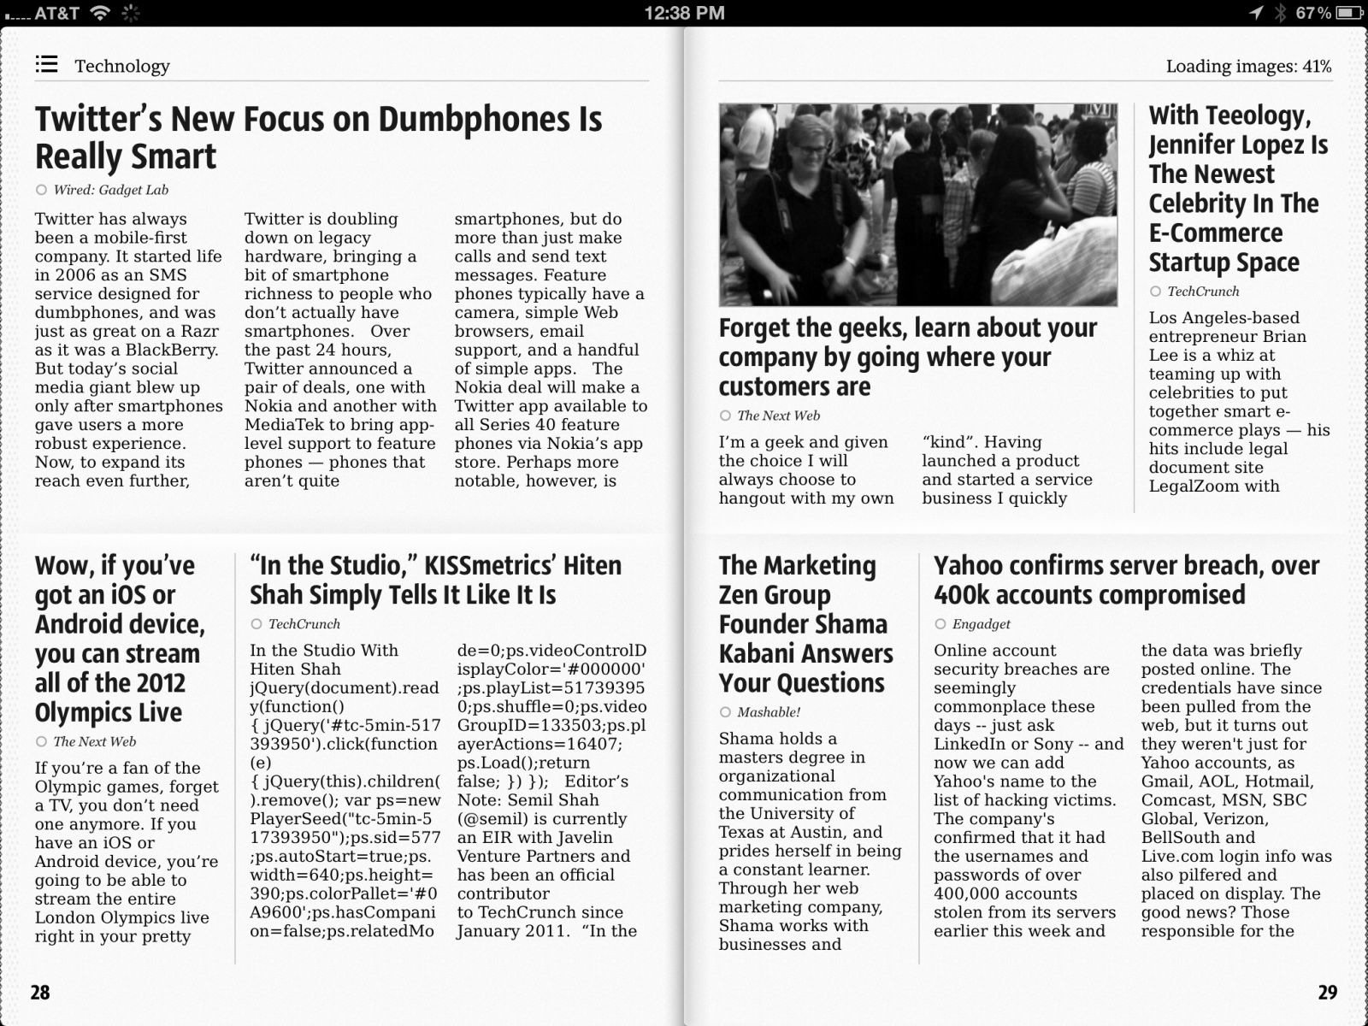Рисунок 1 – Схема распределения текста в Early Edition 2

Если какой-то материал заинтересовал — можно кликнуть по нему и прочитать всю статью в удобном режиме, без баннеров и лишних веб-элементов. Каждый раз программа запоминает все новости для их прочтения уже без интернета (но только в соответствии с RSS лентой - если обрезана лента RSS на сайте, то и новость также обрезается). Как таковая, интеграция интерактивных элементов не предусмотрена – здесь чтение более консервативно.

Приложение платное и содержит только англоязычную версию.

**Плюсы:**

* **работа в оффлайновом режиме2**;
* присутствует **навигация по разделам6**;
* отлично **масштабируемый7** текст без вреда для внешнего вида.

**Минусы:**

* отсутствует **кроссплатформенность1** - работает только на iPad’е;
* не все новости сохраняются для работы в **оффлайновом режиме2**;
* отсутствует **многоязычность3 -** только английский язык;
* **цена4** 5 долларов (и нет версии для ознакомления) ;
* отсутствие **интерактивности5**.

*Flipboard [5]*

Этот проект представляет из себя сайт с клиентами для различных платформ. Flipboard сканирует составленную вами ленту (из предложенных на выбор тем и новости социальных сетей) на предмет исходящих ссылок, берет внешние картинки и организует текст новости так, чтобы картинки и текст располагался по удобной для пользователя схеме. При этом, единожды зарегистрировавшись, вы можете смело переходить с платформы на платформу не боясь потерять сформированную ленту. Приложение бесплатное и обладает удобной навигацией по разделам *(Рисунок 2)*.

Ввиду своей online-направленности, лишено возможности работать в условиях без интернета – статьи не сохраняются. Текст не масштабируется и не содержит интерактивных элементов. Системе не доступны языки, отличные от английского. Когда новости формируются, некоторые из них «пропадают» не вписываясь в оформление.

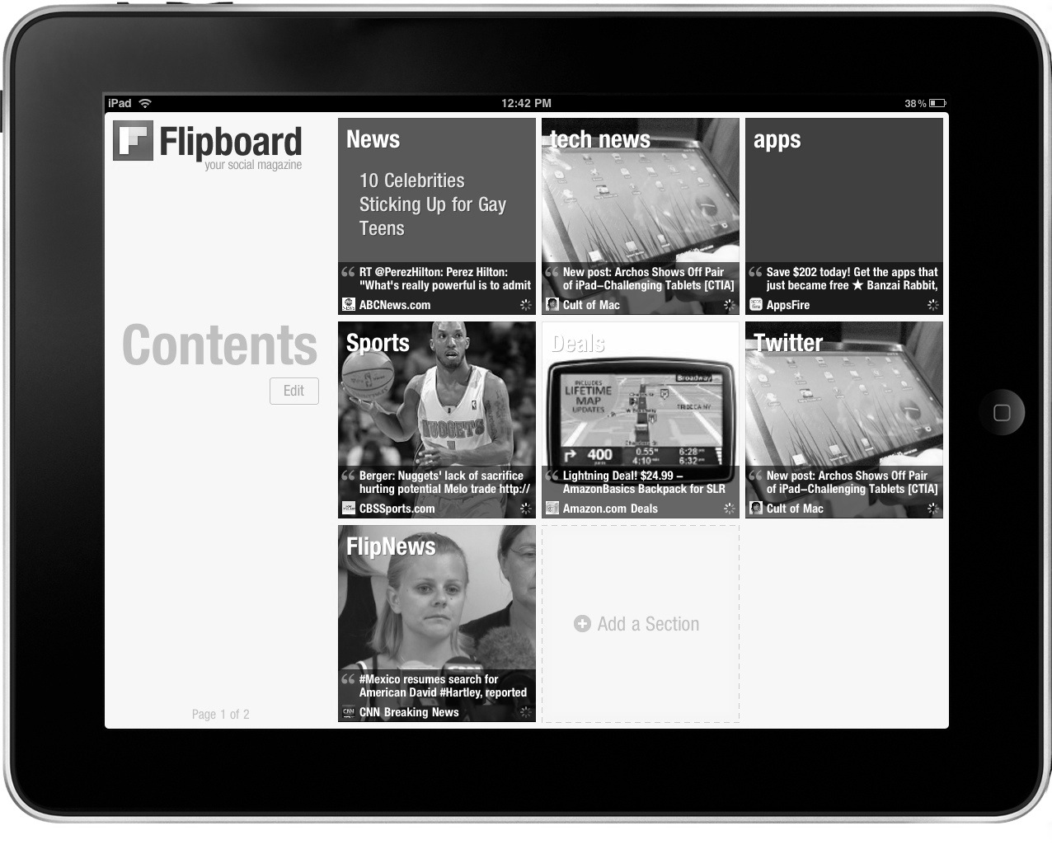Рисунок 2 – Разделы в iOs версии Flipboard

**Плюсы:**

* **кроссплатформенность1**;
* **бесплатное4**;
* существует **навигация по разделам6**.

**Минусы:**

* отсутствие **оффлайнового режима2**;
* отсутствует **многоязычность3 -** только английский язык;
* некоторые новости пропадают, формируясь не по хронологии;
* отсутствие **интерактивных элементов5**;
* отсутствие **масштабируемости текста7**.

*Life on earth [6]*

Книга, сделанная в iBooks Author [12], который будет рассмотрен ниже. Тут есть множество интерактивных элементов – от видео и 3х-мерных объектов до ссылок на словарь *(Рисунок 3).* Навигация осуществляется по разделам и очень удобна. Программа бесплатна и обладает масштабируемым текстом (также изменяющимся в соответствии с положением экрана). Работает только в iBooks 2.0 [16] и не обновляется. Скачивается из интернета и устанавливается 1 раз – работает в последствии в оффлайне.

Рисунок 3 – Пример страницы в «Life on earth» с видео и ссылками

**Плюсы:**

* **работа в оффлайновом режиме2**;
* **бесплатное4**;
* наличие **интерактивных элементов5**;
* существует **навигация по разделам6**;
* тонкая настройка **масштабируемости текста7.**

**Минусы:**

* отсутствует **кроссплатформенность1** - работает только на iPad’е;
* отсутствует **многоязычность3 -** только английский язык.

*Serfingbird [7]*

Представляет из себя сайт (только online), на котором после регистрации вы сможете выбрать интересующие вас темы (дизайн, кино и прочее). Все подписки привязаны к аккаунту. Исходя из ваших предпочтений формируется ряд новостей на сайтах, которые могут вас заинтересовать, и открывает их страницы по очереди. Проект существует на нескольких языках и абсолютно бесплатен.

**Плюсы:**

* **кроссплатформенность1**;
* есть **многоязычность3 -** доступны русский и английский языки;
* **бесплатное4**.

**Минусы:**

* отсутствие **оффлайнового режима2**;
* отсутствие **интерактивных элементов5**;
* отсутствует **навигация по разделам6**;
* из встроенного браузера нельзя перейти на действующую страницу;
* отсутствие **масштабируемости текста7**.

*Esquire magazine [24]*

Классический печатный журнал, перешедший в электронную версию без изменений. Распространяется с помощью своего менеджера среди пользователей iOs (платный). Скачивается единожды и после изучается без подключения к интернету.

Журнал удобен для чтения – текст масштабируется, позволяя более комфортное чтение. Есть множество языков, в числе которых и русский. Но нет интерактивных элементов и содержание выполняет лишь ознакомительную часть – попасть в какой-то раздел возможно лишь перелистыванием страниц.

**Плюсы:**

* есть **многоязычность3 -** доступны русский и английский языки;
* есть **оффлайновый режим2**;
* **масштабируемость текста7**.

**Минусы:**

* отсутствует **кроссплатформенность1**;
* **платное4**;
* отсутствие **интерактивных элементов5**;
* отсутствует **навигация по разделам6**;
* из встроенного браузера нельзя перейти на действующую страницу.

### Выводы

На основе проведённого анализа были выявлены плюсы и минусы существующих решений. Ни одно из них не удовлетворяет всем требованиям, согласно которым журнал должен быть:

* интерактивным;
* кроссплатформенным;
* обладать удобной навигацией по разделам;
* возможностью загрузиться 1 раз и быть открытым в оффлайне;
* обладать версией для ознакомления (либо вовсе бесплатным) ;
* быть как минимум на 2х языках (русский и английский) ;
* должен автоматически меняться под размер экрана пользователя;
* обладать возможностью увеличения шрифта (для слабовидящих людей) без ущерба внешнему виду и вёрстке.

Ввиду этого можно сделать вывод, что разработка интерактивного журнала актуальна и принесёт новизну в уже существующий рынок. Потребительский спрос не удовлетворён и наш проект будет востребован.

## 1.3 Цель создания электронных журналов

Электронный журнал **позволяет быстро организовывать частое обновление информации** путем снижения времени и затрат на такие издательские процедуры, как верстка, тиражирование и т.п. Электронный вид издания **сократит до минимума бумагооборот**. Публикация научных данных в виде гипертекстового журнала, как правило, имеет значительно более низкую себестоимость чем издание полиграфического журнала, это связанно с отсутствием необходимости закупки дорогостоящего оборудования и потребности в большом количестве квалифицированного персонала, и, вследствие этого, значительно снизит финансовые затраты и сделает тираж электронного журнала практически неограниченным [8].

Возможности языка разметки гипертекстовых страниц (HTML), позволяют представить данные не в порядке чередования страниц, а разработать структуру представления данных, пользуясь которой читатель журнала получит **доступ к более легкой для восприятия информации** [8].

Помимо чисто экономической выгоды инструментальные средства создания электронного журнала имеют **значительно большие возможности в представлении информации** [8].

Главным конкурентом электронных журналов можно считать непосредственно печатные издания, поэтому хочется отметить преимущества относительно них, рассмотренные в статье [9]:

* информация, размещенная в журнале, доступна всем заинтересованным людям в любой точке земного шара;
* подписчики такого журнала часто ничего не платят за подписку;
* доставляется электронный журнал строго в определенное время на e-mail подписчика и не зависит от почты России, которая работает медленно и не всегда качественно;
* в любое время подписчик может отказаться от своей подписки и его больше никогда не побеспокоят;

и самое главное — открытие такого интернет-издания обойдется гораздо дешевле, чем создание традиционного журнала offline.

***Монетизация***

Актуальной проблему можно считать, если рынок не достаточно развит и при этом есть причины заниматься этой областью – т.е. если есть потенциал к монетизации в данном направлении. И заработок может быть совершенно разнообразным и интересным – от банальной рекламы до открытия издательствам привилегированного доступа. Статьи приобретаются на биржах статей, например http://www.advego.ru , или пишутся самостоятельно. Можно привлечь для написания статей все ту же целевую аудиторию, что послужит саморекламой для авторов статей и рекламой электронного журнала. Как правило, для пользователей электронный журнал распространяется бесплатно, единственное условие — обязательная подписка. Это удобно и читателям — журнал доставляется подписчику регулярно, и издателям — нет необходимости раскручивать каждый новый номер журнала. Форма подписки размещается на первой странице электронного журнала. Зарабатывает такой журнал на рекламе, поэтому чем больше подписчиков, тем выше доход от рекламы [9].

Интернет-СМИ впервые обогнали печатные издания по размеру аудитории и рекламным доходам в США в 2010 г.Об этом говорится в очередном ежегодном отчете State of the News Media, опубликованном компанией Pew Research Center *(Рисунок 4)* Согласно данным исследования, 46% опрошенных американцев читают новости в интернет-СМИ как минимум трижды в неделю, тогда как материалы в печатных газетах и на их сайтах регулярно просматривают только 40% респондентов» [10].

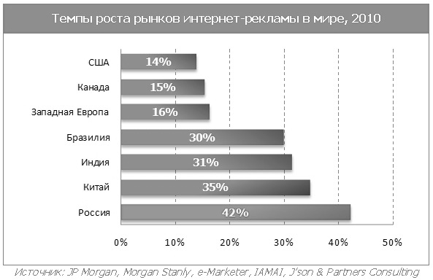Рисунок 4 – Темпы роста рынков интернет-рекламы

С появлением электронной коммерции, многие Российские и международные издательские компании сразу же попытались использовать все преимущества (оперативность и экономичность) сети Интернет как средства предоставления информации. В результате было создано большое количество серверов, ориентированных в основном на продажу информации и получение доходов по подписке на информацию и новости. Однако ставка на такой способ предоставления информации не оправдалась. Причиной этому стало создание еще большего числа бесплатных интернет-сервисов, а также нежелание пользователей оплачивать предлагаемую информацию. Многие крупные компании стали банкротами, а иллюзия о получении сверх доходов посредством торговли информацией была разрушена [11].

В связи с падением доходов от подписки на информацию, оставшиеся на плаву Интернет–медиа компании вынуждены были искать новые источники доходов. Самым очевидным источником доходов оказалась продажа рекламных мест на страницах электронных изданий. Это может проявляться как в присутствии традиционной баннерной рекламы на сайтах медиа-компаний, так и в качестве самой информации, т.е. получение доходов от спонсоров, публикующих свою новость на первых полосах интернет-издания, а также за благоприятное изменение самой информации для заинтересованной стороны.  
Но и здесь не все так идеально, как бы хотелось – продолжается снижение интенсивности традиционной Интернет – рекламы, стремление рекламодателя к наиболее целевой рекламе, отношение пользователей к ресурсам, как к обычным средствам массовой информации. А ведь Интернет – это скорее средство массовой коммуникации, а не информации [11].

В последнее время для достижения успеха уже не используется информация в чистом виде. Необходимость создания более многочисленной и устойчивой аудитории привела к созданию различных сопутствующих сервисов. Доступы к базам данных, библиотекам и тематическим каталогам, удобный поиск, почтовый ящик и подписка на новости – все это стимулирует потребителей к дальнейшему использованию электронных изданий [11].

Большинство электронных СМИ – убыточные проекты. При открытии нового электронного СМИ-проекта необходимо заранее продумать, как зарабатывать, нужны нестандартные методы. Реклама - хорошо, но следует искать и альтернативные пути - предлагать аудитории то, что ей интересно и выгодно [11].

***Предпочтение web – приложениям***

Приведём мнение из работы[2]:

**«**Веб-приложение представляет собой пользовательскую программу, основная часть которой содержится на удаленном сервере, а пользовательский интерфейс (UI) отображается в браузере в виде веб-страниц.

По своей сути запуск веб-приложения ничем не отличается от загрузки обычной веб-страницы: вводим ссылку в браузер - и оно перед нами, точнее, верхняя часть айсберга, которой является интерфейс пользователя. В этом есть несколько плюсов. Первый из них – это то, что само по себе приложение абсолютно не зависит от того, какая операционная система установлена на компьютере пользователя, то есть оно, по сути, является кросс-платформенным. Однако есть здесь и один момент, который может создать некоторые трудности при работе с веб-приложениями – это различные реализации некоторых спецификаций в браузерах, а также возможность настраивать разные параметры вроде отображения шрифтов, что может привести к некорректной работе некоторых приложений. Но стоит отметить, что данный минус хотя и имеет место, но сколь либо существенного влияния на работу большинства веб-приложений он не оказывает.

 Вторым плюсом веб-приложений можно назвать то, что сам факт их существования полностью меняет способ распространения продукта. Здесь создатели отходят от традиционных способов распространения программных продуктов путем продажи копий и установки их на каждый компьютер пользователей. Теперь все гораздо проще: единственная версия приложения расположена на сервере, а все пользователи имеют доступ к ней, вернее, к ее пользовательскому интерфейсу из любого места в мире. Из любого, где есть Интернет. При этом пользователю даже не нужно устанавливать новую версию приложения – сразу после своего появления она доступна всем, причем многие могут и не заметить каких-либо изменений, тем более если эти изменения не касаются внешнего вида интерфейса. Во всем этом явно виден и положительный момент для разработчиков – им не нужно заботиться о совместимости версий своих приложений, поскольку все пользователи единовременно получают доступ и работают с самой последней версией приложения.

Третьим плюсом для пользователя назовём то, что ему нет необходимости устанавливать и настраивать программное обеспечение – все уже установлено на серверах и настроено разработчиками. Все, что требуется от пользователя, это изменить на свой вкус несколько ключевых параметров. Это весьма приятно для пользователей, поскольку большинство не любит возиться с настройками и предпочитает программные продукты, полностью готовые к использованию сразу после их инсталляции, хотя есть и такие, которые предпочитают полностью настроить программу под свой вкус и нужды. Однако в случае веб-приложений мы избавлены даже от процесса инсталляции.

Четвертым плюсом можно назвать то, что для работы с приложением от пользователя, по большому счету, ничего и не нужно. Разве что компьютер и установленный браузер. Но тут проблем нет – Интернет-браузер уже имеется в любой операционной системе, и для доступа к необходимому веб-приложению достаточно просто загрузить его URL в браузер. Использование веб-приложений во многом снимает ограничения, накладываемые на аппаратную часть компьютера. То есть определенные системные требования к ПК все же есть, но их уровень автоматически достигнут компьютером, раз на нем уже запущены ОС и браузер.

Следующий положительный момент веб-приложений касается их разработчиков. Ввиду того, что основная часть веб-приложения сконцентрирована на сервере в одном месте, куда проще заниматься его настройкой, не нужно содержать огромные команды специалистов технической поддержки, занимающихся консультациями пользователей и настройкой приложения на компьютерах во всем мире. Это гораздо менее затратное в финансовом плане и куда более эффективно. При этом пользователю невидима архитектура приложения, в любой момент можно добавить любое количество серверов, на которых установлена основная составляющая приложения, добавить вычислительные мощности, и пользователь этого даже не заметит.

Таким образом, заметно, что веб-приложения имеют большое количество плюсов при отсутствии видимых минусов, самым большим и очевидным из которых является невозможность использования приложений при отсутствии доступа к Всемирной паутине.»

## 1.5 Способы создания электронных журналов

**Структурная и графическая реализация электронного журнала** должна предполагать наличие страницы - информационного центра. Эта страница (основная, домашняя) должна выполнять функции некоего информационного перекрестка, с которого пользователь может попасть в раздел журнала с интересующей его информацией. В свою очередь каждый раздел (рублика) журнала должна содержать меню со ссылками на соответствующие статьи [8].

Особые требования при создании журнала будут предъявляться к **графическому оформлению**. Это связанно с тем, что, как правило, научные статьи снабжены большим количеством иллюстраций, что влияет на скорость прохождения информации и заставляет ограничить количество графических элементов оформления журнала. Исключение необходимо сделать только для главной страницы журнала и для заголовков разделов, так как они несут не только важную информацию, но и являются важным элементом, влияющим на восприятие журнала читателем как единой, хорошо организованной гиперструктуры [8].

Язык разметки гипертекстовых страниц (HTML) обладает достаточно несложным синтаксисом и легок в освоении, что позволяет использовать для создания электронного журнала любого простейшего текстового редактора (Notepade). Но специфика гипертекстового журнала заключается в том, что необходимо преобразовывать в HTML-формат большое количество текстовой информации, то есть статей. Большое количество информации определяет большое количество гиперссылок, что потребует большого объема работ по разметке текста. Учитывая эти обстоятельства, необходимо автоматизировать работу по разметке текста. Так как в последнее время появилось много программных продуктов, позволяющих редактировать HTML-документы в режиме WYSIWYG (“What You See Is What You Get” - “Что видишь, то и получишь”), эта задача легко выполнима. Использование HTML-редактора для создания электронного журнала позволяет значительно снизить временные затраты и трудоемкость работ. Это дает больший результат, чем использование просто текстового редактора. HTML-редактор располагает значительно большими средствами для создания web-страниц [8].

Многие электронные журналы создаются на основе уже имеющихся печатных изданий, часто электронные журналы создают с нуля. Некоторые из журналов приносят своим создателям большую прибыль, какие-то совсем убыточны [9].

Компьютерную верстку текстовых материалов можно осуществить с использованием каскадных таблиц стилей (CSS - Cascading Style Sheets) и языка программирования JavaScript (универсальный язык создания сценариев, обычно включается в HTML-файл и интерпретируется браузером). Для создания гипертекстовых ЭСО можно использовать HTML-редактор HomeSite. Он обладает продуманным и удобным интерфейсом и интегрируется со многими популярными пакетами, такими как Microsoft Office, Macromedia Dreamweaver, Watchfire Linkbot, Allaire ColdFusion и др. Кроме того, HomeSite обладает множеством возможностей: благодаря разборному принципу построения кода улучшена его "удобочитаемость"; встроена функция авто-дополнения тегов; введена новая, более мощная система управления проектом; расширены возможности работы со скриптами; значительно усовершенствованы редактор каскадных таблиц стилей (CSS) и Image Map Editor и пр. Данный̆ программный продукт поддерживает большинство популярных на сегодняшний день стандартов и технологий: DHTML, SMIL, CSS, JavaScript, ASP, JSP, Perl, CFML, VBScript, XML и XSL. Редактор позволяет проектировать не только отдельные страницы, но и целые Web- узлы, работать с их структурой (благодаря наличию виртуальных папок проектов) и, кроме того, автоматически проверять в них правильность ссылок. Эти действия можно проводить, используя встроенный механизм Verify Links, либо с помощью программы Linkbot.

Приложение содержит мощный модуль для редактирования CSS-таблиц (Style Editor), обладает прекрасным механизмом поиска, глобального поиска/замены, позволяющим обрабатывать весь проект в целом. Встроенный FTP-клиент по своим возможностям ничем не уступает специализированным программам. Редактор имеет встроенные функции проверки орфографии английского языка, но позволяет работать и со словарями Microsoft Office 95/97/2000, в том числе и с русским слова- рем. Редактор каскадных таблиц стилей (CSS) TopStyle интегрирован в HomeSite и позволяет использовать все преимущества свойств CSS [3].

Проведём анализ похожих проектов с целью выявить все плюсы и минусы по следующему плану:

1. наличие кроссплатформенности

система должна быть открыта для пользователей различных устройств и операционных систем;

1. наличие многоязычности

очевидно, что пользователей нужно искать по всему миру и создавать им для этого все условия;

1. цена и наличие бесплатной версии

для многих барьером служит сам процесс оплаты приложения, независимо от количества потраченных денег. Такие пользователи готовы терпеть постоянную рекламу, только бы не отдавать деньги;

1. возможность свободного распространения проекта

некоторые владельцы систем ставят такое условие – если проект (в данном случае журнал) был создан при их помощи, то и распространять данное творение можно лишь при помощи их приложения;

1. наличие шаблонов

это очень упростит создание журнала и для многих система станет более открытой;

1. наличие нестандартных решений

речь идёт как раз об интерактивных элементах;

1. интуитивно понятный интерфейс

весь смысл подобного приложения – в понятном для обычного пользователя интерфейсе, который должен быть не сложнее текстового редактора.

*iBooks Author [12]*

Основной направленностью применения iBooks Author является создание интерактивных учебников, но благодаря универсальности приложения, ничего не мешает создавать книги совершенно любого направления и типа.

Самой любопытной частью iBooks Author является функция создания виджетов. Она позволяет пользователям вставлять на страницы динамические элементы, включая фотогалереи, видео, полные презентации Keynote, интерактивные изображения 3D объекты, анимацию и всплывающие подсказки. Пользователи даже могут программировать свои собственные HTML-виджеты для демонстрации специального контента.

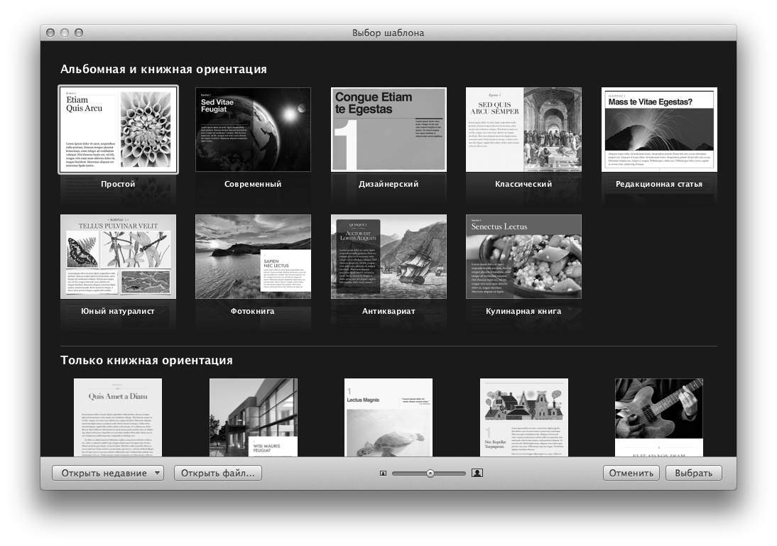Программа бесплатна, но доступ к ней имеют только пользователи Mac. Есть локализация на 19 языках (в том числе русском) и набор из 9 шаблонов (рисунок 4)

Рисунок 3 – Шаблоны в «iBooks author »

Основной минус приложения – все созданные продукты можно распространять лишь через магазин iBookstore [16] – который доступен лишь для iPad. Из-за этого теряется огромное число пользователей.

**Плюсы:**

* локализация на **19** языках, в том числе и на **русском**;
* бесплатна;
* большое количество настроек и дополнений;
* 6 шаблонов;
* полный набор интерактивных элементов;
* понятный интерфейс, особенно для пользователей apple’вского офисного пакета с keynote (подобие word).

**Минусы:**

* работает только под Mac Os;
* распространять проект можно только через iBookstore.

### 

*Adobe InDesign [13]*

Программное обеспечение Adobe InDesign CS6 – это решение для многоканальной публикации документов. Продукт Adobe InDesign позволяет создавать электронные документы для чтения, экспортировать файлы SWF для воспроизведения в Adobe Flash Player в процессе разработки, подготавливать интерактивные файлы PDF и макеты для печатной публикации. Приложение Adobe InDesign предназначено графическим дизайнерам, специалистам по предпечатной подготовке и профессионалам в области печатного производства.

В программе существуют десятки шаблонов (в том числе подгружаемых из интернета), но практически нет интерактивных элементов- только переключение фото и анимация. Интерфейс перегружен и для обычного пользователя будет непонятен. Цена также неподъёмна для любителя - 28 612 рублей.

**Плюсы:**

* мультиязычная локализация;
* шаблоны;
* возможность распространения файлов pdf как угодно;
* интерактивные элементы (только аудио и ссылки, но тем не менее) ;
* есть версии для Mac Os и Windows.

**Минусы:**

* мало интерактивных элементов;
* перегруженный интерфейс;
* цена.

***Выводы***

На основе проведённого анализа были выявлены плюсы и минусы существующих решений. Ни одно из них не удовлетворяет всем требованиям, согласно которым менеджер для создания журнала должен быть:

* кроссплатформенным;
* быть как минимум на 2х языках (русский и английский) ;
* иметь несколько шаблонов;
* иметь интуитивно понятный интерфейс (как у текстового редактора) ;
* иметь возможность создавать интерактивные элементы;
* на выходе давать готовый журнал, который можно так же поместить в других интернет – магазинах.

Ввиду этого можно сделать вывод, что разработка менеджера для создания журналов актуальна и принесёт новизну в уже существующий рынок.

## 1.6 Типы пользователей

При создании электронного журнала необходимо в первую очередь определиться с целевой аудиторией. Электронные журналы интересны тем, кто использует интернет для работы или для развлечения. И у тех, и у других часто возникает необходимость сохранить какую-то информацию, сделать закладки того или иного сайта. Электронный журнал, отвечающий нуждам таких людей, экономит время и позволяет каталогизировать нужную информацию. Определившись с аудиторией, необходимо продумать дизайн журнала. Расходы на дизайнера и верстальщика станут основными расходами Вашего журнала на первом этапе. Если же Вы сами обладаете необходимыми навыками, следовательно этих расходов можно избежать. [9]

Летнее исследование [comScore’s TabLens выявило следующие цифры](http://www.netnewscheck.com/article/21980/40-of-tab-users-read-digital-papers-mags?utm_source=NetNewsCheck-rss&utm_medium=originals&utm_campaign=originals-40-Of-Tab-Users-Read-Digital-Papers-Mags), касающиеся потребления электронного журнального и газетного контента владельцами планшетников:

* 40% пользователей этих электронных устройств постоянно читали электронные журналы и газеты в течение тех месяцев, которые охватывало исследование (июнь-август);
* 11% ежедневно читали электронные газетные издания;
* 9,5% ежедневно читали журнальные издания;
* 7% трафика у новостных ресурсов идёт через планшетники;
* 43% этой аудитории в месяц читает новости через Kindle Fire;
* 40,3% этой аудитории в месяц читает новости с iPad [14].

Электронный журнал - сайт, на котором размещается периодически обновляющаяся информация определенной тематики. Электронный журнал обладает преимуществами по сравнению с печатным журналом. Одно из них - охват большой аудитории, т.к. размещенная на нем информация может быть доступна любому заинтересованному человеку в любой точке земного шара при условии доступа в сеть Интернет [1].

## 

## 1.7 Способы распространения журналов

Для привлечения новых подписчиков архив журнала следует разместить в свободном доступе, заинтересованные люди, пролистав архив, могут оформить подписку на новые номера журнала. Таким образом, расходы такого электронного журнала складываются из оплаты хостинга, продвижения своего издания, оплаты услуг дизайнера, верстальщика и оригинальных статей. А доходную часть составляет реклама. Где же приобрести рекламодателей? Во-первых, можно использовать биржу ссылок, где даже вновь созданные сайты и блоги находят своих клиентов. Во-вторых, с ростом популярности рекламодатели сами найдут Вас. А как обеспечить такой рост — зависит уже только от Вас. Что касается юридической стороны вопроса — проще всего, если у создателя электронного журнала оформлено ИП. Если же создателей несколько, во избежание споров (когда придет время делить доходы) лучше зарегистрировать ООО. Налогообложение (если нет возможности подтвердить большую часть своих расходов) лучше выбрать УСН с объектом налогообложения «Доходы». Будете платить 6% с полученного дохода за минусом пенсионных взносов и отчитываться в налоговой один раз в год [9].

Небольшие издательства активно осваивают зону Интернета, предлагая своим читателям старые номера за умеренную плату или даже бесплатно. Качество материалов не уступает качеству брендовых журналов. А в части распространения электронных журналов они на несколько шагов впереди амбициозных медиа магнатов. Вы можете без труда найти журналы по вязанию, про радио, про зверушек и т.п. [9].

Правда есть огромный минус, найти нужное издание можно, если точно знаешь, какой журнал нужен. И естественно на журнальном сайте вам не предложат другой журнал по этой же теме. Выбора нет. Подобрать все издания то теме или журналы со статьями на интересующую тему невозможно [9].

**Online-библиотеки**

Это тот случай, когда вы можете читать журналы только на сайте самой библиотеки. Вы оплачиваете доступ к архиву и пользуетесь в течение периода оплаты. Скачать журнал на свой компьютер нельзя. По доступу к журналам библиотеки бывают *двух видов. Первый* — это библиотеки с постатейным доступ, это когда журнал не выглядит как журнал, выложены статьи в текстовом формате. Как пример online библиотеки с постатейным доступом, здесь стоит назвать http://www.elibrary.ru, где представлены научные издания. Если очень нужна статья — подойдет. Но удовольствие от чтения журнала, просмотра картинок и всех выразительных дизайнерских элементов текста — увы, не получите. И Apple iPad здесь не спасет. *Второе* — это библиотеки, в которых доступны сами издания, которые визуально полностью соответствуют своему печатному аналогу, даже странички можно полистать. Вообще online библиотек немало, недостаток: читать можно, только тогда, когда ты находишься в сети. И забрать себе свой, оплаченный журнал нельзя [15].

**Интернет-магазины электронных версий журналов**

Новый вид интернет-магазинов, которые появляются в Интернет. Преимущества этих магазинов очевидны. Самое главное — представлен ассортимент журналов и отсутствует лоббирование конкретного издательского дома. Как правило, довольно большой выбор способов и видов оплаты. Журнал вы скачиваете себе и пользуетесь им столько, сколько угодно, в любое удобное время. В магазине можно подобрать журналы по теме, можно сделать подборку интересных статей из разных журналов. Например, найти статьи по теме «шторы в гостиной» можно в и женском журнале, и в профессиональном. Такой функционал есть, например, на сайте http://www.smizona.com. Да, еще один плюс, о котором стоит сказать. Поклонники конкретного журнала могут подписаться на все выпуски [15].

Проведём анализ похожих проектов с целью выявить все плюсы и минусы по следующему плану:

1. наличие кроссплатформенности

система должна быть открыта для пользователей различных устройств и операционных систем;

1. наличие многоязычности

очевидно, что пользователей нужно искать по всему миру и создавать им для этого все условия;

1. авторизация

сохраняются ли покупки, если вы перейдёте на другое устройство.

### 

*iBooks (+iBookStore) [16]*

**iBooks** — бесплатное приложение для чтения электронных книг. Работает только для устройств от Apple. Является на этих устройствах основной «читалкой» и магазином книг. Изначально создавалась для iPad, но потом появились версии для iPhone и iPod (но некоторые издания, например, life on earth [6], доступны только для iPad).

Это бесплатная программа для чтения книг содержит в себе ещё и встроенный магазин iBookStore, в котором можно купить книгу. Многие книги в нём бесплатны, а платные можно даже немного почитать перед тем как купить. Но есть ограничение – требуется авторизация.

Существует версия на 19 языках (в том числе русском).

**Плюсы:**

* мультиязычная локализация;
* бесплатна;
* покупки всегда проходят через вашу авторизацию.

**Минусы:**

* работает только под iOs;
* даже если книга бесплатная – её нельзя скачать без авторизации.

### 

*Vipishi.ru [17]*

Сайт предлагает сделать интернет подписку на электронные версии ваших любимых журналов. Работа на сайте бесплатна и не требует регистрации (только в исключительных случаях, когда требуется подписка на платные издания). Русский язык есть, но нет остальных.

Ввиду интернет-направленности, продукт кроссплатформенный.

**Плюсы:**

* бесплатна;
* кроссплатформенность;
* подписки всегда проходят через вашу авторизацию.

**Минусы:**

* интерфейс не очевиден и неудобен для пользователя;
* только русский язык.

***Выводы***

На основе проведённого анализа были выявлены плюсы и минусы существующих решений. Ни одно из них не удовлетворяет всем требованиям, согласно которым менеджер по созданию журнал должен быть:

* кроссплатформенным;
* быть как минимум на 2х языках (русский и английский);
* иметь привязку к аккаунту (по желанию пользователя);
* быть интуитивно понятным.

Ввиду этого можно сделать вывод, что разработка менеджера для создания журналов актуальна и принесёт новизну в уже существующий рынок.

## 1.8 Способы использования

Кратковременный проект. Предусматривает вложение капитала в проект с целью продажи его инвестору. В этом случае покупается подписка на платные ленты ИТАР-ТАСС, РИА, Интерфакса и др. Наиболее интересные новости оперативно выкладываются на домен, который в последствии продается инвестору вместе с персоналом. Персонал ограничивается вебмастером и несколькими секретарями, которые используются для ввода новостей. Создание долговременного проекта. Для успешной реализации такого проекта необходимо пойти по пути создания «мульти–медиа» компании. Это подразумевает создание единой базы данных (БД) для различных носителей информации. Из этой БД информация поступает в газету, на сайт, радио- и телеэфир. Для каждого носителя должна работать своя служба поддержки. Вместе с тем, такая система позволит значительно экономить средства за счет существования единой редакции. При этом компания должна предоставлять самые свежие новости и предлагать рекламодателям комплексные пакеты услуг [11].

## 

## 1.9 Требования к электронным журналам

Проанализируем требования, предъявляемые к электронным журналам.

В последнее время для достижения успеха уже не используется информация в чистом виде. Необходимость создания более многочисленной и устойчивой аудитории привела к созданию различных сопутствующих сервисов. Доступы к базам данных, библиотекам и тематическим каталогам, удобный поиск, почтовый ящик и подписка на новости – все это стимулирует потребителей к дальнейшему использованию электронных изданий [11].

К технологическим требованиям относятся [3]:

* Функционирования в телекоммуникационных средах, операционных системах и платформах;
* Максимального использования современных средств мультимедиа и телекоммуникационных технологий;
* Надежности и устойчивой работоспособности;
* Гетерогенности (устойчивой работы на различных компьютерных и других аналогичных им средствах, предусмотренных спецификацией);
* Устойчивости к дефектам;
* Наличия защиты от несанкционированных действий пользователей;
* Эффективного и оправданного использования ресурсов;
* Тестируемость;
* Простоты, надежности и полноты инсталляции и деинсталляции.

## Выводы из обзора

В результате проведённого анализа литературы были определены требования к электронным журналам:

* интерактивность;
* кроссплатформенность;
* удобная навигация по разделам;
* возможность работы без интернета;
* версия для ознакомления;
* двуязычность (русский и английский);
* адаптация под размер экрана пользователя;
* возможность увеличения шрифта.

Также определены требования к редактору:

* кроссплатформенность;
* двуязычность (русский и английский);
* шаблоны;
* интуитивно понятный интерфейс;
* возможность создания интерактивных элементов;
* на выходе готовый журнал.

Требования к online -киоску:

* кроссплатформенность;
* двуязычность (русский и английский);
* привязка к аккаунту (по желанию пользователя);
* интуитивно понятный интерфейс.

Были выявлены группы пользователей, а так же плюсы и минусы конкурентов. Актуальность разработки была подтверждена после указания на все минусы существующих решений.

# Глава 2 Анализ и описание предметной области «создание электронных журналов».

В ходе проведения анализа была описана предметная область «Создание электронных журналов» и задачи, решаемые в ней. В рамках анализа были выделены объекты и построена модель предметной области.

Создание журнала – это вид профессиональной деятельности, в ходе которой необходимо при помощи редактора разместить элементы (текст, изображения и т.д.) в необходимых разделах, заполнить окно с характеристиками и сохранить полученный результат.

## 2.1 Основные понятия предметной области

Личный кабинет / Профиль – страница, на которой указана информация о пользователе, издателе или администратора. Редактируется владельцем.

Пользователь системы – человек, нуждающийся в поиске и чтении электронных журналов. Может зарегистрироваться в системе, а так же скачивать журналы и изучать чужие профили.

Издатель – компания, занимающаяся созданием и распространением журналов. Может зарегистрироваться в системе с соглашения администратора и пользоваться «Редактором для создания электронных журналов».

Администратор – человек (или группа людей) следящая за работой программного средства и действиями пользователя. Регистрируется при создании системы и имеет расширенные права управления.

Журнал / Издание – материал, искомый пользователем и созданный издателем. Содержит разделы и страницы.

Раздел – совокупность страниц. Принадлежит к какому-либо определённому журналу.

Страница – совокупность элементов (текст, видео, изображение и прочие), расположенных пользователем с правами издателя или администратора уникально. Все элементы хранятся в виде текста.

Редактор для создания журналов – web-приложение, позволяющее создавать журналы путём создания разделов и страниц, на которых располагаются все элементы. Доступно издателю и администратору.

Киоск – список журналов, состоящий из изданий, размещённых издателем и администратором. Позволяет осуществлять поиск по: названию и издателю журнала.

Журнал для скачивания – издание, которое скачивает пользователь в формате .pdf, когда хочет скачать журнал.

Носитель – жёсткий диск или flash-накопитель, на который пользователь может сохранить журнал с сайта.

Компьютер – устройство, при помощи которого пользователь скачивает или просматривает журнал. При помощи компьютера осуществляется редактирование журналов и вся работа с сайтом.

Планшетный компьютер - мобильный *компьютер* с диагональю экрана от 7 до 12 дюймов. Для управления интернет-планшетом используется сенсорный экран, взаимодействие с которым осуществляется при помощи пальцев.

## 2.2 Описание предметной области

Выходя на рынок электронных журналов, издательства сталкиваются с рядом серьёзных задач:

* + поиск специалиста по созданию электронных журналов;
  + выделение средств на оплату специалиста и инструмента;
  + согласование работы дизайнера и специалиста для адаптации издания в цифровую версию;
  + поиск площадки для распространения журнала;
  + привлечение читателей (реклама).

Из-за серьёзных издержек, выход на рынок электронных журналов для многих издательств не выгоден с экономической точки зрения. И, несмотря на очевидное расширение аудитории, только действительно крупные издания решаются на это.

«Редактор электронных журналов» служит для уменьшения издержек – задача создания журналов упрощается и теперь не требуется специалист (в данном приложении способен разобраться штатный дизайнер). Кроме того – на базе «Редактора» будет существовать «Киоск» - задача поиска площадки для размещения журналов более не актуальна.

Объект «Журнал» представляет из себя html – документ, состоящий из разделов. Разделы состоят из страниц – последние из элементов (каждый из которых необязателен): текстовых символов, изображений, видео-клипов, 3d объектов, ссылок и подобных элементов, служащих для визуализации необходимой информации. Все элементы обладают рядом атрибутов:

* **Текст:**
  + Множество наборов, состоящих из букв русского и латинского алфавита. Явного ограничения в количестве символов нет – только к общему весу журнала (не должен превышать 1Гб).
  + Используется как информация, несущая в себе познавательный, развлекательный и образовательный характер для читателя.
  + Имеет стили начертания: жирное, курсив, подчёркивание.
  + Может быть использован один из следующих шрифтов:
    - Tahoma;
    - Verdana;
    - Arial;
    - Trebuchet;
    - Times New Roman.
  + Может масштабироваться в зависимости от предпочтения пользователя – от 6 кегля до 36 кегля.
  + Может быть представлен в виде списка, колонок и таблицы.
* **Изображения**
  + Графический объект, имеющий расширения: *.jpeg *.bmp *.png.
  + Разрешение не должно превышать 2 000 х 2 000px.
  + Вес изображения не должен превышать 1Мб.
  + Пользователь должен иметь возможность сохранения изображений на своё устройство.
  + Используется как информация, несущая в себе познавательный, развлекательный и образовательный характер для читателя, а так же как фоновое изображение.
  + Могут иметь подпись (подпись - множество наборов, состоящих из букв русского и латинского алфавита, ограничение 50 символов).
  + Могут содержать поверх себя множество других объектов (в том числе и других изображений.
* **3D объекты**
  + Набор изображений, собранных при помощи jQuery – скрипта «Reel» в единый объект.
  + Вес пакета не должен превышать 90Мб.
  + Может иметь подпись.
  + Используется как информация, несущая в себе познавательный, развлекательный и образовательный характер для читателя.
* **Ссылки**
  + Либо множество наборов, состоящих из букв русского и латинского алфавита. Явного ограничения в количестве символов нет – только к общему весу журнала (не должен превышать 1Гб).
  + Либо Графический объект, с расширением: *.jpeg *.bmp *.png.
  + Либо прозрачная кнопка.
  + Может содержать переход на другой сайт или на страницу в пределах журнала (в частности – содержание содержит в себе набор ссылок на все разделы журнала). Так же может содержать в себе всплывающее окно с текстовой информацией и (или) изображением.
* **Слайдеры**
  + Набор изображений , собранных при помощи jQuery – скрипта в единый объект.
  + Может содержать не более 5 изображений.
  + Вес пакета не должен превышать 5Мб.
  + Может иметь подпись.
  + Используется как информация, несущая в себе познавательный, развлекательный и образовательный характер для читателя.
* **Видео**
  + Объект, созданный размещением ссылки на видеохостинг youtube.ru и vimeo.com.
  + Может быть размещён в любой части файла и подогнан под размеры. В частности возможно создание целой страницы из видео ролика.
  + Используется как информация, несущая в себе познавательный, развлекательный и образовательный характер для читателя.
* **Анимация**
  + Графический объект, имеющий расширения: *.gif.
  + Разрешение не должно превышать 2 000 х 2 000 px.
  + Вес изображения не должен превышать 3Мб.
  + Используется как информация, несущая в себе познавательный, развлекательный и образовательный характер для читателя, а так же как фоновое изображение.
  + Могут иметь подпись.
  + Могут содержать поверх себя множество других объектов (в том числе и других изображений.

«Редактор электронных журналов» представляет из себя набор окон-вкладок, каждое из которых предназначено для описания одной из характеристик журнала. Разделы и страницы редактируются отдельно.

«Online-киоск» представляет из себя упорядоченный набор объектов «Журнал», доступных для скачивания. По каждому из атрибутов журнала можно произвести поиск или сортировку.

Объект «Журнал» характеризуется:

* + - Идентификационным номером;
    - Названием;
    - Выпуском;
    - Издателем;
    - Обложкой;
    - Описанием.

Объект «Раздел» характеризуется:

* + - Идентификационным номером;
    - Журналом;
    - Страницами.

Объект «Страница» характеризуется:

* + - Идентификационным номером;
    - Журналом;
    - Разделом;
    - Текстом.

У нас есть следующие типы пользователей с их характеристиками:

* Объект «Администратор» характеризуется:
  + - Идентификационным номером;
    - Логином;
    - Именем;
    - Адресом электронной почты;
    - Описанием;
    - Фотографией;
    - Подписками;
    - Паролем.
* Объект «Издатель» характеризуется:
  + - Идентификационным номером;
    - Логином;
    - Адресом электронной почты;
    - Паролем;
    - Логотипом;
    - Подписками;
    - Описанием.
* Объект «Пользователь» характеризуется:
  + - Идентификационным номером;
    - Логином;
    - Адресом электронной почты;
    - Паролем;
    - Фотографией;
    - Подписками;
    - Описанием.

Журнал для чтения доступен всем пользователям. Заполнением содержания журнала и всех остальных характеристик занимается администратор и издатель. При этом издатель может редактировать и создавать только те журналы, к которым у него предоставлен доступ. Администратор может редактировать все журналы.

«Редактор электронных журналов» имеет ограниченный доступ – только для администратора и издателя. Регистрация для них осуществляется только при получении пароля администратором. Обычный пользователь может зарегистрироваться сам.

Объект «Компьютер» обладает следующими атрибутами:

* + тип устройства;
  + разрешение (соотношение сторон).

## 2.3 Постановка задач и методы их решения

В рамках предметной области «Создание электронных журналов» пользователи решают определённый ряд задач.

* **Пользователь**

человек, использующий журнал в качестве новостного ресурса. В его задачи входит:

* вход на сайт;
* регистрация/авторизация по желанию;
* изменение информации о себе;
* изучение информации об издателях;
* поиск журналов;
* загрузка и чтение журнала.
* **Администратор**

человек, следящий за работоспособностью системы и занимающийся её сопровождением. Администратор имеет самый широкий спектр возможностей и задач:

* вход на сайт;
* авторизация;
* изменение информации о себе;
* изучение информации об издателях;
* поиск журналов;
* загрузка и чтение журнала;
* мониторинг работоспособности системы;
* регистрация новых «изданий»;
* проверка (одобрение) нового материала;
* блок доступа для «изданий» ;
* размещение материала;
* удаление материала;
* обновление системы.
* **Издание**

**(журналист / верстальщик / дизайнер)**

набор людей, занимающихся созданием и выкладкой журналов. Задачи команды:

* вход на сайт;
* авторизация;
* изменение информации о себе;
* поиск журналов;
* загрузка и чтение журнала;
* размещение материала;
* удаление материала;
* обновление системы.

В ходе описания предметной области были выявлены общие задачи, которые необходимо решать пользователям системы:

* регистрация и авторизация;
* создание электронного журнала в редакторе и сохранение;
* размещение журнала в киоске;
* загрузка журнала на носитель.

***2.3.1 Методы решения поставленных задач:***

1. Вход на сайт с имеющимися данными

*Описание:* задача состоит в том, чтобы авторизоваться на сайте.

*Вход:* окно авторизации на сайте.

*Выход*: окно сайта с расширенными полномочиями.

*Метод решения*: пользователь вводит логин и пароль в соответствующих полях. После 5 неправильных попыток возможность авторизоваться будет потеряна на 15 минут. Если пароль забыт, можно выслать его на почту.

1. Регистрация на сайте для пользователя

*Описание:* задача состоит в том, чтобы зарегистрироваться на сайте.

*Вход:* окно регистрации на сайте.

*Выход*: данные для входа на сайт.

*Метод решения*: пользователь вносит все необходимые данные в соответствующих полях и если ключевые параметры не дублируются, то появляется сообщение о завершении.

1. Регистрация на сайте для издателя

*Описание:* задача состоит в том, чтобы зарегистрироваться на сайте как издатель: с возможностью создавать и размещать журналы.

*Метод решения*: пользователю сначала необходимо зарегистрироваться как пользователь и после написать письмо администратору с просьбой расширить его полномочия.

Основной задачей для пользователей является возможность создавать электронные журналы, обладая каким-то набором текста, изображений и объектов. Руководствуясь своим планом, пользователь редактирует страницы и на выходе получает готовый журнал, который он сможет выгрузить на свой компьютер либо сразу загрузить в другой раздел сайта: «Online-киоск», с которым также связаны задачи.

1. Создание журнала в редакторе журналов

*Описание:* требуется разместить всю информацию на страницах журнала при помощи «редактора электронных журналов».

*Вход:* окно «редактора электронных журналов».

*Выход*: законченный журнал со всеми составляющими и прописанной информацией; находится только на сайте.

*Метод решения*: пользователь размещает объекты (изображения, таблицы и проч.) и текст в соответствии со своим видением, ограничиваясь лишь рабочим полем и набором требований. Также необходимо указать параметры журнала в соответствующих полях.

Пользователь может разместить журнал не только в «online-киоске», но и в других подобных системах – в том числе и печатном виде. Для этого ему необходимо скачать журнал на свой носитель. Но размещать в «online-киоске», созданное не в редакторе – нельзя.

1. Сохранение журнала из редактора журналов

*Описание:* задача состоит в том, чтобы сохранить журнал у себя на компьютере.

*Вход:* законченный журнал со всеми составляющими и прописанной информацией; находится только на сайте.

*Выход*: архив законченного журнала со всеми составляющими и прописанной информацией; находится только на компьютере пользователя.

*Метод решения*: когда пользователь заканчивает создание журнала, он нажимает соответствующую сохранению кнопку и программа предложит сохранить на компьютере или сразу загрузить в менеджер. Необходимо выбрать первый пункт, после чего разархивировать полученный файл.

1. Размещение журнала в online-киоск из редактора журналов

*Описание:* задача состоит в том, чтобы разместить журнал в менеджер по распространению непосредственно из редактора журналов, минуя сохранение на своём носителе.

*Вход:* законченный журнал со всеми составляющими и прописанной информацией; находится только на сайте.

*Выход*: журнал размещается от лица издательства, под которым был авторизован пользователь.

*Метод решения*: когда пользователь заканчивает создание журнала, он нажимает соответствующую сохранению кнопку и программа предложит сохранить на компьютере или сразу загрузить в менеджер. Необходимо выбрать второй пункт. После этого журнал будет отправлен на рассмотрение администратором и через некоторое время размещён в соответствующем разделе.

Для обычного пользователя важной задачей является загрузка электронного журнала из online-киоска.

1. Сохранение журнала из online-киоска

*Описание:* задача состоит в том, чтобы пользователь мог сохранить журнал у себя на компьютере из менеджера по распространению.

*Вход:* журнал размещён от лица издательства и одобрен администратором – скачивание разрешено.

*Выход*: архив законченного журнала со всеми составляющими и прописанной информацией на компьютере пользователя.

*Метод решения*: рядом с обложкой журнала находится кнопка «прочитать». После её нажатия программа уточнит – «прочитать у себя на устройстве» или «прочитать в окне браузера». Необходимо выбрать первый пункт и скачивание начнётся автоматически.

Издатель и администратор могут удалять и редактировать журналы. В первом случае всё достаточно просто. Во втором – всё идентично созданию, но на входе поля не пустые, а уже заполнены. Для редактирования пользователь берёт за основу журнал из своей БД. При повторной загрузке на сайт, требуется удалить предыдущую версию вручную.

Администратор имеет доступ ко всем издательствам и к их журналам.

## 2.4 Модель предметной области

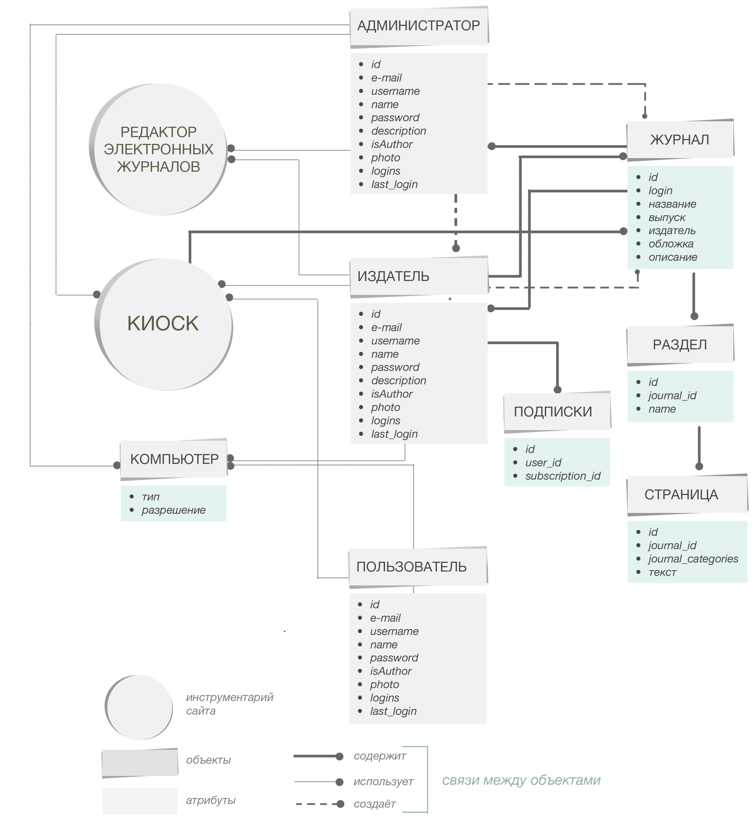На рисунке 4 представлена модель Предметной области «Создание журнала», объекты которой описаны в разделе 2.1.

Рисунок 4 – ER - модель предметной области «Создание журнала»

В системе есть 3 вида пользователей: Администратор, Издатель и Пользователь. Администратор и издатель имеют доступ к «Редактору для создания журналов» - используют его.

Журналы состоят из разделов, которые состоят из страниц. Каждая страница имеет свой уникальный id. Создатель журнала имеет доступ к добавлению нового раздела и страницы при сохранении журнала.

Контент хранится в журнале не напрямую, а в страницах.

Администратор и Издатель имеют доступ к редактированию журналов. После сохранения, журнал помещается в Киоск, откуда его можно сохранить на свой компьютер. Конечный пользователь имеет доступ исключительно к скачиванию и просмотру журналов.

Все типы пользователей используют для работы компьютер.

# Глава 3 Проектирование программного средства

При проектировании программного средства были составлены требования к будущему продукту и его пользователям.

## 3.1 Спецификация требований

### Требования к пользователям

Пакет веб-приложений рассчитан на пользователей, обладающих некоторыми навыками.

Администратор должен:

* уметь обращаться с периферийным оборудованием (клавиатура/мышь/манипулятор) или владеть навыками управления телефоном/планшетом;
* быть знаком с возможностями данных проектов;
* уметь читать и печатать;
* обладать навыками работы в интернете (в частности работой с браузером) ;
* обладать навыками работы с некоторыми текстовыми редакторами;
* иметь электронную почту;
* понимать принцип авторизации;
* знать русский язык;
* уметь регистрировать других людей.

Издатель должен:

* уметь обращаться с периферийным оборудованием (клавиатура/мышь/манипулятор) или владеть навыками управления телефоном/планшетом;
* быть знаком с возможностями данных проектов;
* уметь читать и печатать;
* обладать навыками работы в интернете (в частности работой с браузером) ;
* обладать навыками работы с некоторыми текстовыми редакторами;
* иметь электронную почту;
* понимать принцип авторизации;
* знать русский язык.

Пользователь должен:

* уметь обращаться с периферийным оборудованием (клавиатура/мышь/манипулятор) или владеть навыками управления телефоном/планшетом;
* быть знаком с возможностями данных проектов;
* уметь читать;
* обладать навыками работы в интернете (в частности работой с браузером.

### Аппаратные требования

Весь пакет приложений (менеджер по созданию журнала, менеджер по распространению журнала, журнал) является кроссплатформенным и должен выполняться на любом устройстве, где есть активное Интернет-соединение. Но чтобы проект отображался без ошибок, следует учесть, что не все ОС и браузеры одинаково хорошо поддерживают jQuery.

Итак, технические требования к оборудованию пользователя:

1. Современная ОС:
   * Windows XP (и выше);
   * Linux;
   * Mac Os 2003 (и выше) ;
   * iOs 3.0 (и выше);
   * Android 2.0 (и выше);
   * Windows Phone 7(и выше).
2. Браузер:
   * Internet Explorer (версия 8.0 и выше);
   * Opera (версия 11.0 и выше);
   * Mozilla Firefox (версия 5.0 и выше);
   * Google Chrome (версия 5.0 и выше);
   * Safari (версия 5.0 и выше).
3. Активное Интернет-соединение.

На компьютере, на котором предполагается запускать серверную часть, должны быть установлены и настроены следующие программные продукты:

* PHP 5;
* Kohana PHP Framework ;
* MySQL 5.1;
* Linux.

Система предусматривает эксплуатацию в сети интернет. Клиентская и серверная часть системы взаимодействуют с браузером на компьютере клиента. Серверная часть взаимодействует с СУБД mysql.

### Требования к функциональности

Пакет продуктов должен:

* Предоставлять пользователю возможность добавлять новый журнал;
* Предоставлять пользователю возможность удалять журнал;
* Предоставлять пользователю возможность скачивать журнал;
* Предоставлять пользователю возможность редактировать описание к журналу (и обложку) ;
* Предоставлять пользователю возможность редактировать информацию об издательстве;
* Предоставлять пользователю возможность удалить издательство;
* Предоставлять пользователю возможность авторизоваться (в том числе как издательство).

## 

### Требования к интерфейсу

* Веб-приложения должны обладать русскоязычным интерфейсом;
* Веб-приложения должны обладать простым и интуитивным графическим интерфейсом, рассчитанным на длительную работу пользователя;
* Веб-приложения должны обеспечивать автоматическое масштабирование страниц в зависимости от ширины рабочего поля браузера пользователя. Минимальный размер (ширина) рабочего поля браузера, при котором необходимо обеспечить полноценное отображение страниц (без полосы горизонтальной прокрутки), составляет 1024 пикселя;

### Требования к входным данным

* Текст должен состоять из букв русского или латинского языка, а так же цифр и знаков препинания;
* Текст не должен содержать ненормативной лексики и выражений, оскорбляющих группу лиц или определённое лицо;
* Загружаемые изображения могут быть только следующего формата: jpg, png, gif или bmp.

## 3.2 АКД

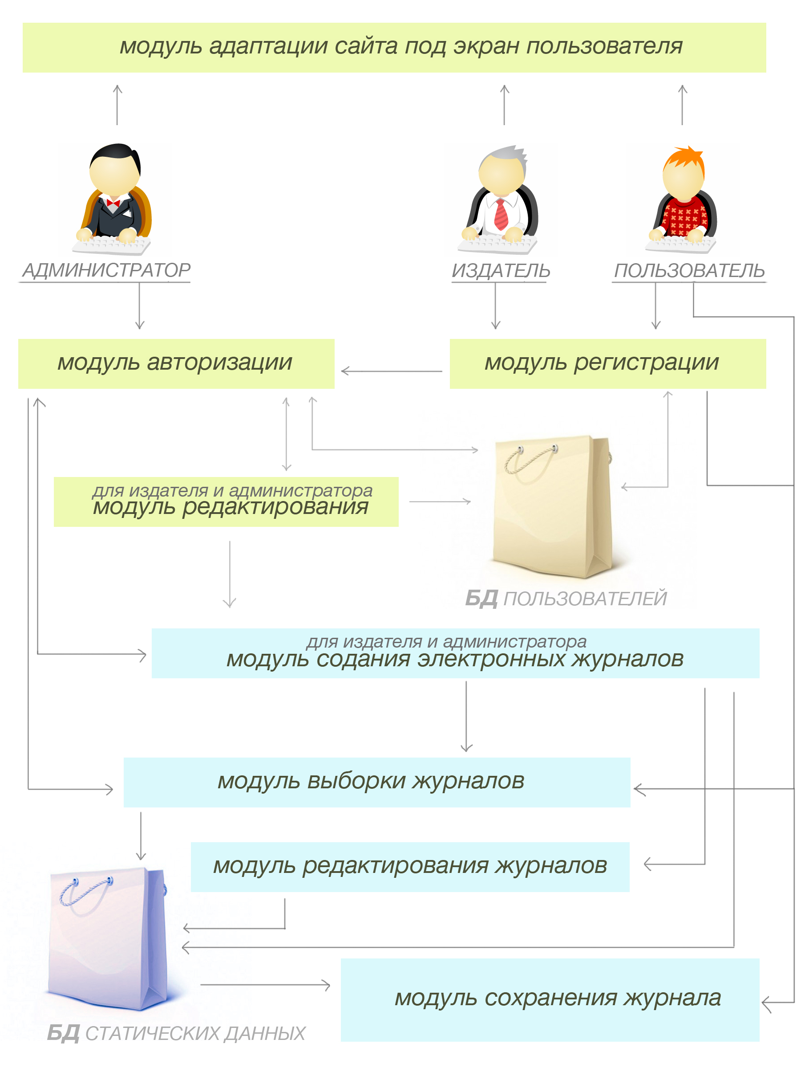

Архитектурно-Контекстная Диаграмма предоставлена на рисунке 5.

Рисунок 5 –Архитектурно-контекстная диаграмма системы

БД пользователей – база данных, в которой хранятся логины и пароли пользователей системы.

БД системы – база данных, в которой хранятся статистические данные системы.

Модуль адаптации сайта по экран пользователя – модуль считывает тип и разрешение устройства, которое пользователь использует для работы. На основе этих данных, сайт формируется особенным образом.

Модуль регистрации обычного пользователя - модуль, доступный обычному пользователю (и, в частности, администратору). Система позволяет создавать, удалять и редактировать информацию об обычном пользователе.

Модуль регистрации издателей – модуль, доступный только при участии администратора, который выдаёт уникальный код. Отвечает за создание и удаление профиля издательства.

Модуль авторизации – модуль, производящий аутентификацию пользователя системы. Работает с БД пользователей. Также модуль разграничивает права авторизовавшегося пользователя.

Модуль редактирования профиля - модуль позволяет редактировать информацию о пользователе (описание, изображение и имя).

Модуль создания электронных журналов – модуль, доступный издательству и администратору. Система отвечает за создание / удаление журналов и редактирование информации о них.

Модуль выборки журналов – модуль формирует список журналов. Система учитывает издателя журнала, в зависимости от запроса пользователя.

Модуль сохранения журналов – модуль позволяет открыть журнал, выбранный пользователем в браузере или скачать его на свой компьютер.

## 3.3 Проект базы данных

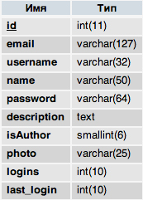**БД Пользователей –** база данных, в которой хранятся логины и пароли пользователей, а также информация о них. Все пользователи хранятся в одной таблице, а полномочия различаются благодаря таблице ролей

***Users*** *- Таблица пользователей* – в этой таблице хранятся данные о зарегистрированных пользователях: администраторы, издатели и пользователи, обладающие наименьшим числом полномочий:

* идентификационный номер (длина 11 символов) – int;
* адрес электронной почты (длина от 7 до 127 символов) – varchar (127);
* логин (длина от 2 до 32 символов) – varchar (32);
* имя пользователя (длина от 2 до 50 символов) – varchar (50);
* пароль (длина от 6 до 50 символов) – varchar (50);
* описание – text;
* фото (генерируется название 20 символов) – varchar (25).

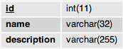

***Roles*** *- Таблица ролей* – таблица, в которой хранятся различные виды пользователей с доступными полномочиями:

* идентификационный номер роли (длина 11 символов) – int;
* название роли (длина от 3 до 32 символов) – varchar (32);
* 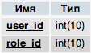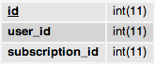описание роли (длина от 3 до 255 символов) – varchar (255).

***Roles_Users*** *- Таблица связующая пользователей и роли* – таблица, в которой хранятся связи пользователей и их полномочий:

* идентификационный номер пользователя – int (11);
* идентификационный номер роли (длина 11 символов) – int.

***Subscriptions*** *- Таблица подписок* – в ней хранится информация о издателях, на которых подписан конкретный пользователь:

* идентификационный номер пользователя – int (11);
* идентификационный номер подписки – int (11).

**БД данных –** содержит входные данные, которые использованы или будут использоваться. В частности, журналы и их наполнение.

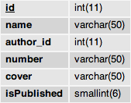

***Journals*** *- Таблица журналов* – таблица, в которой хранится информация о созданных журналах:

* идентификационный номер id (11 символов) – int (11);
* название (длина от 2 до 50 символов) – varchar (50);
* издатель (длина от 2 до 11 символов) – int (11);
* выпуск (длина от 1 до 50 символов) – varchar (50);
* 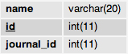обложка (50 символов) – varchar (50);

***Categories*** *– Раздел* – таблица, в которой хранится информация о разделах, из которых состоят журналы:

* название (длина от 2 до 20 символов) – varchar (20);
* идентификационный номер раздела – int (11);
* 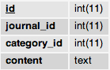идентификационный номер журнала – int (11);

***Pages*** *– Страницы* – в этой таблице хранится информация о всех страницах, из которых состоят разделы:

* идентификационный номер id (длина 11 символов) – int;
* идентификационный номер журнала – int (11);
* идентификационный номер раздела – int (11);
* ***Macintosh HD:Users:iHero:Desktop:ckimages.jpg***контент – text.

***Ckimages*** *– Изображения* – таблица, хранящая все изображения, загруженные в редактор журнала:

* идентификационный номер id (длина 11 символов) – int;
* название (длина от 2 до 50 символов) – varchar (50);

Все перечисленные поля перед занесением в запись проверяются на соответствие формату ввода. Проверка осуществляется процедурами, предназначенными для этой структуры.

Для таблиц базы данных, представленных выше, была построена следующая схема (рисунок 6):

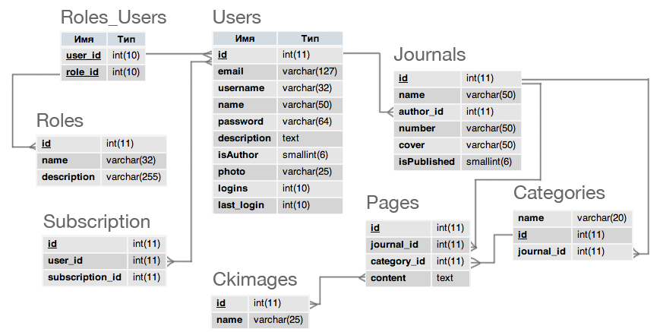

Рисунок 6 – Схема БД

### Macintosh HD:Users:iHero:Desktop:создание журнала.jpgОписание этапов создания электронного журнала (рисунок 7)

Рисунок 7 – Этапы создания электронного журнала

1. Создание журнала
   * В «Личном кабинете» издателя нужно зайти в «Редактор журналов» и нажать «Создать журнал».
   * Ввод названия (текст до 20 символов) и номера выпуска (число до 3 символов) производится в специальном окне.
   * Загрузка изображения для «Обложки» позволяет загрузить файлы любого размера – они автоматически примут необходимый размер (пропорции сохранятся за счёт обрезания лишнего). Стандартный размер 1000 на 500px.

После сохранения пользователь попадает в меню редактирования журнала, где представлены существующие разделы (в этом журнале) и ссылка на их создание.

1. Создание разделов
   * Добавление нового раздела осуществляется нажатием в меню редактирования журнала на «Создать раздел». После создания пользователь автоматически перемещается в этот раздел и приступает к его редактированию.
   * Ввод названия раздела вводится в специальном окне и имеет ограничение по символам (до 20 символов). Под этим названием раздел будет доступен из меню.
   * Все изменения в разделе можно сохранить и выйти в главное меню, где можно вернуться к уже существующему разделу для редактирования или добавить новый.
   * После выхода в меню название автоматически помещается в содержание, из которого можно получить доступ к любой статье.
2. Создание страницы
   * Добавление новой страницы осуществляется нажатием в меню редактирования раздела на «Создать страницу».
   * Параметры элементов для наполнения описаны в пункте 2.2 данной работы.
   * Создание страниц и разделов осуществляется до полного заполнения журнала.

После сохранения можно выложить журнал в «Киоск», отредактировать, удалить и сохранить его на носитель.

## 3.4 Описание модулей

Модуль создания журнала профиля.

Модуль, представляющий из себя оболочку редактора. Состоит из классов Text, Objects и Properties

Модуль редактирования профиля.

Модуль отвечает за интерфейс программного средства. На вход модуля поступают данные от пользователя, которые уже передаются для дальнейшей обработки в другие модули. Содержит класс User и Error.

**Свойства класса User:**

* Int userID. Идентификатор пользователя.

**Методы класса User:**

* CheckLogin. Проверяет логин на соответствие формату. Возвращает код ошибки, если логин не соответствует формату.
* CheckPass. Проверяет пароль на соответствие формату. Возвращает код ошибки, если пароль не соответствует формату.
* Void Enter (). Процедура для авторизации. Эта процедура сначала вызывает функции проверки CheckLogin и CheckPass, если проверка прошла успешно, то отправляет данные введенные пользователем в модуль управления доступом. Если доступ разрешен, то запускается процедура для работы с модулем авторизованного пользователя. Если доступ не разрешен (возвращает код ошибки), то запускается void ErrorPrint класса Error для вывода ошибки на экран.

**Свойства класса Error:**

* **Int ErrorID.** Идентификатор ошибки.
* **String ErrorText.** Текст ошибки.

**Методы класса Error:**

* void ErrorPrint. Вывод текста ошибки на экран.

Модуль управления доступом

Модуль, производящий авторизацию пользователя системы. После получения данных пользователя, система обращается к БД Пользователей. В случае наличия соответствующего пользователя, пользователь авторизуется. Иначе, пользователю сообщается о некорректности введенных данных.

Модуль состоит из класса Profile.

**Методы класса Profile**

* int checkId. Функция по заданным логину и паролю получает идентификационный номер пользователя, если существует соответствующий профиль. Если пользователя с таким логином не существует или введенный пароль неверный, то возвращает код ошибки. Функция запускает метод CompareLogin, если он не вернул ошибку, то запускается метод GetHash и CompareHash. Если все прошло без ошибок, то возвращается идентификатор пользователя, иначе возвращается ошибка.
* Int CompareLogin. Функция проверяет существование заданного логина в БД, если он существует, то возвращает соответствующий данному логину хеш пароля, иначе возвращает код ошибки.
* Int GetHash. Функция получения хеша по заданному паролю. Возвращает полученный хеш.
* Int CompareHash. Функция сравнивает хеш, полученный из БД, (метод CompareLogin) с хешом, полученным из пароля (метод GetHash). Если проверка прошла успешно, то возвращается идентификационный номер пользователя, иначе возвращается код ошибки.

### Модуль издателя

Предназначен для добавления, просмотра и редактирования информации о профиле издателя.

Модуль состоит из класса Profile и Validation.

**Методы класса Profile:**

* int before (int userID). Функция проверяет авторизован ли пользователь по его идентификационному номеру. Если авторизован, вызывает функцию validation, иначе возврат на предыдущую страницу.
* Int validation (int userID). Функция проверяет идентификационный номер пользователя, является ли его профиль издательством. Если является, даёт доступ к управлению профилем и вызывает функцию profile_change, если не является – возврат на предыдущую страницу.
* Void profile_change Функция проверяет на корректность введённые данные о логине, названии, адресе, описании, телефоне, e-mail, url и пароле профиля пользователя, вызываются функции . При некорректном заполнении хотя бы одного поля, возвращается код ошибки и вызывается методb Error (int ErrorID) для вывода ошибки на экран. В случае корректного ввода, вызывается функция Write.
* void Error. Вывод текста ошибки на экран.
* void Write. Запись данных о логине, названии, адресе, описании, телефоне, e-mail, url и пароле профиля пользователя в базу данных.

**Методы класса Validation:**

* int checkLogin. Функция проверяет логин пользователя на корректность введенных данных. Если данные введены корректно – вызывается функция checkname. Иначе возвращается код ошибки.
* int checkname. Функция проверяет название профиля пользователя на корректность введенных данных. Если данные введены корректно – вызывается функция chekadress. Иначе возвращается код ошибки.
* int checkadress. Функция проверяет адрес профиля пользователя на корректность введенных данных. Если данные введены корректно – вызывается функция chekdescription. Иначе возвращается код ошибки.
* int checkdescription. Функция проверяет описание профиля пользователя на корректность введенных данных. Если данные введены корректно – вызывается функция checkmail. Иначе возвращается код ошибки.
* int chekmail. Функция проверяет e-mail пользователя на корректность введенных данных. Если данные введены корректно – вызывается функция chekurl. Иначе возвращается код ошибки.
* int chekurl. Функция проверяет url профиля пользователя на корректность введенных данных. Если данные введены корректно – вызывается функция chekpassword. Иначе возвращается код ошибки.
* int chekpassword. Функция проверяет логин пользователя на корректность введенных данных. Если данные введены корректно – вызывается функция Write. Иначе возвращается код ошибки.

## Диаграмма использования

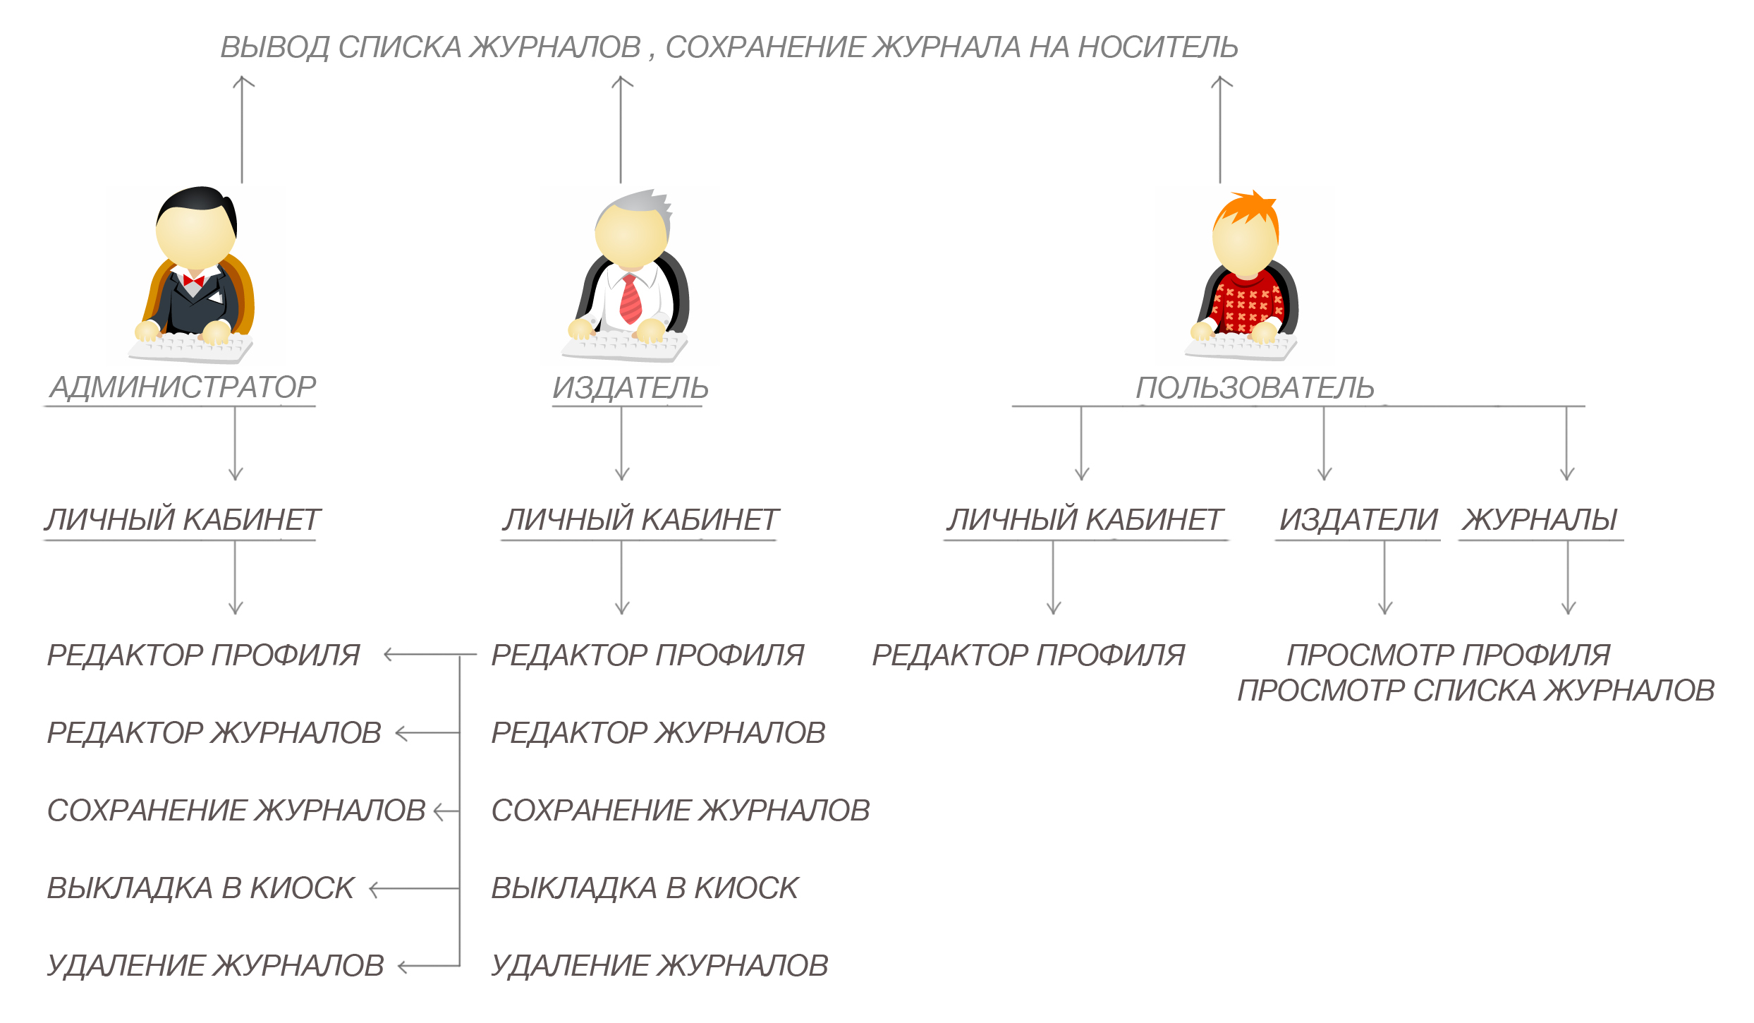На рисунке 8 представлена Диаграмма возможного использования системы разными группами пользователя

Рисунок 8 – Диаграмма использования

# 4 Разработка системы

Задача реализовать сайт, содержащий в себе: web-приложение «Редактор электронных журналов», «Киоск», личный кабинет и средства для регистрации/авторизации пользователей и издательств.

## 4.1 Средства реализации

При разработке системы были использованы:

* сайт написан при использовании языка ***php*** - одного из самых популярных сценарных языков благодаря своей простоте, скорости выполнения, богатой функциональности и кроссплатформенности;
* при помощи использования *библиотеки javaScript* ***– jQuerу***, которая фокусируется на взаимодействии javaScript и HTML, добавлены визуальные эффекты. Библиотека jQuerу содержит функциональность, полезную для максимально широкого круга задач;
* Php5 web - фреймворк с открытым кодом ***Kohana***. Благодаря своей каскадной файловой системе, большому количеству встроенных утилит и последовательному API, он идеально подходит для решения большинства задач, а высокая скорость выполнения и обширные возможности профилирования позволяют ускорить разработку и использовать менее мощные ресурсы для содержания конечного продукта;
* вся визуальная составляющая проекта (кнопки и другие графические элементы интерфейса) созданы при помощи***Adobe Photoshop*** – самого популярного графического редактора для редактирования внешних элементов в web’е;
* при помощи ***MAMP*** (расшифровывается как Macintosh, Apache, MySQL и PHP) будет возможно тестирование проекта на домашнем компьютере.

Для анимации и журнала и его редактора я взял за основу уже готовые скрипты jQuerу.

***jPagedScroll*** *отрабатывает листание журнала в 4 направлениях,* ***jLoader*** *обеспечивает подгрузку и выгрузку страниц на лету, что крайне необходимо для экономии памяти на iPad.*

*Возможности jPagedScroll:*

* Плавная анимация за счет использования аппаратного ускорения;
* Листание в 4 направлениях: влево, вправо, вверх и вниз;
* Поддержка вложенных областей листания;
* Поддержка коротких и длинных взмахов;
* Поддержка любого веб-содержимого на страницах;
* Не блокируются стандартные действия: переход по ссылкам, выделение текста и т. п.
* Прозрачная работа и событийная связь с jLoader.

*Возможности jLoader:*

* Динамическая AJAX-подгрузка и выгрузка содержимого при листании;
* Поддержка локальных и внешних источников загрузки;
* Дополнительная выгрузка элементов img;
* Задание размера окна кеширования;
* Возможность задания матрицы номера журнала в JSON;
* Уведомления Native-части переходом по URI с заданным протоколом;
* Событийная связь с jPagedScroll.

***Reel*** *я использовал для создания 3D картинки. Возможности Reel:*

* Анимация вращения и перемещения камеры;
* Комбинированные установки для горизонтали и вертикали позволяют организовать полноценный обзор со всех сторон;
* Нет необходимости в специальных дополнениях к браузеру - используются только изображения.

***FancyBox*** *для эффекта “lightbox” в режиме выбора конкретного объекта на фото. Возможности FancyBox:*

* Выбор одного из трех эффектов открытия и закрытия бокса с картинкой;
* Возможность вывода бокса в режиме наложения (overlay);
* Применения плагина для отображения в боксе не только картинок, но и swf-анимаций и простого текста;
* Использования режима iframe для открытия в боксе другого сайта.

***CKEditor****я использовал, как основу для редактора страниц журнала. Особенностью редактора является малый размер без необходимости инсталляции на стороне клиента.*

*Возможности CKEditor:*

* Высокая скорость загрузки и работы;
* Полностью доступен для изменений, модификаций и дополнений;
* Код обеспечивает мощную интеграцию и взаимодействие API.

## 4.2 Адаптация журнала под экран

Проект построен так, что один и тот же код работает на всех устройствах. Для этого в проекте используются так называемые файлы абстракций. Существуют абстракции для настольных браузеров, операционных систем iOS и Android.

Алгоритм выбора с какой платформы производится просмотр (и на основе этого подгрузки нужного файла абстракции) следующий:

1. Проверяется window.location. Если адрес содержит ключевое слово file, то это указывает на то, что журнал просматривается локально (протокол file:///). В противном случае журнал просматривается удаленно (протокол http:// или иной);
2. Если журнал просматривается локально, то проверяется navigator.platform и navigator.userAgent на соответствие ключевым словам iPhone, iPad, iPod, Android. Если совпадение найдено – подключается абстракция iOS или Android. В противном случае подключается абстракция PC;
3. Если журнал просматривается удаленно, в любом случае подключается абстракция PC, вне зависимости от устройства просмотра.

Поскольку журналы и экраны планшетов сильно отличаются между собой, необходимо использовать масштабирование журнала, чтобы уместить его в экран. Для масштабирования можно изменять параметр -webkit-transform: scale(); в CSS, а можно менять значения minimum-scale и maximum-scale в meta-тегах файла index.html.

Чтобы рассчитать нужные значения масштабов, нужно знать размеры экрана и размеры страницы журнала. Причем, размер экрана подразумевает размер видимой области окна браузера, а размер этой области зависит от размеров элементов навигации браузера. Например, чтобы рассчитать размер видимой области на iPad’е, необходимо вычесть из размера экрана высоту адресной строки Mobile Safari.

Высота этих элементов отличается: например, в iOs 4 высота адресной строки составляет 70 пикселей, а в iOs 5 – 80 пикселей.

Рассчитанные параметры используются далее при каждой смене ориентации в функциях Reload и Rehash.

Чтобы журнал работал в двух ориентациях, необходимо отслеживать поворот устройства и во время подгружать нужную версию журнала: вертикальную или горизонтальную.

Отслеживание можно производить двумя способами: отслеживать событие resize либо отслеживать событие orientationchange. Первый способ более универсален, так как позволяет отследить изменение ориентации везде, включая настольные браузеры. Второе событие работает только на планшетах.

## 4.3 Сценарий диалога с пользователем

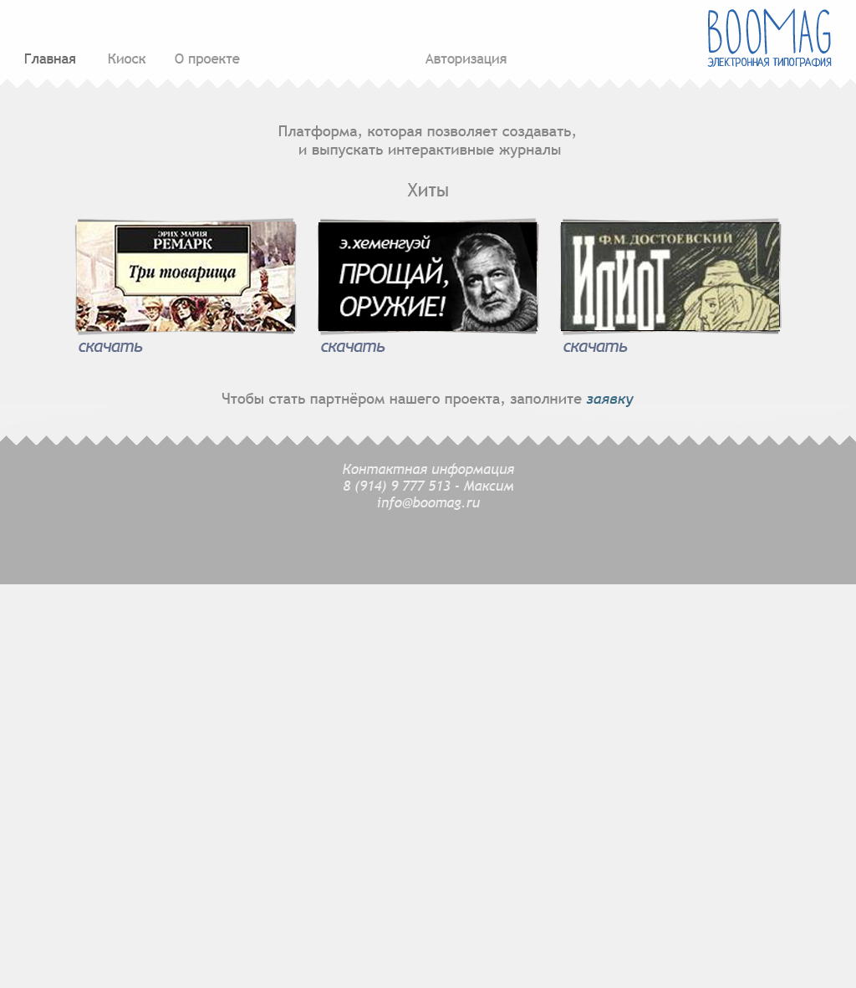На главной странице сайта http://www.boomag.ru находятся следующие элементы (рисунок 9):

Рисунок 9 – Главная страница сайта http://www.boomag.ru

На *рисунке 9* вверху меню и логотип, ниже короткое описание проекта и журналы, набравшие наибольшее число скачиваний. Ещё ниже ссылка на заявку для издателей и контактная информация.

«Хиты» обновляются каждый час. Скачать журнал можно сразу нажав на ссылку под его обложкой.

В редактор журналов можно попасть только после авторизации из личного кабинета издателя. Обычные пользователи тоже имею личный кабинет, но в нём хранится только история скачиваний и подсказка о новых выпусках.

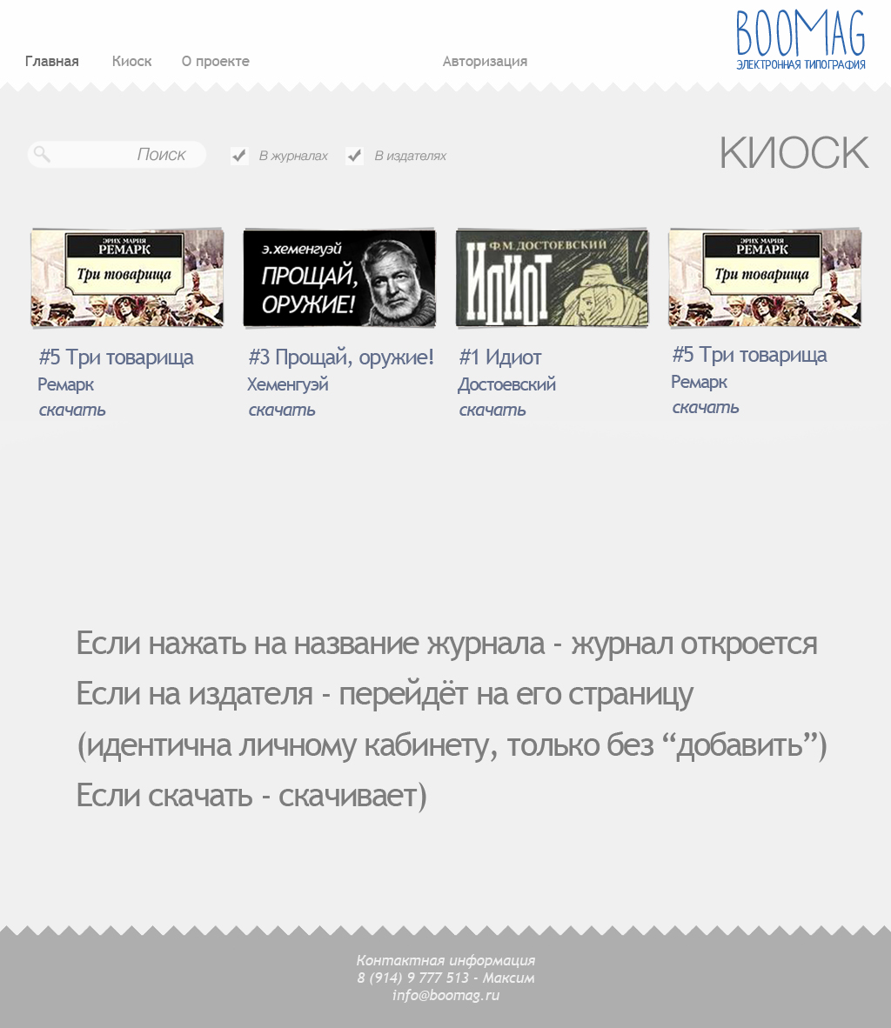Изучим страницу с «Киоском» (*Рисунок 10*):

Рисунок 10 – http://www.boomag.ru/kiosk

В «Киоске» по умолчанию появляются все журналы (среди опубликованных) в хронологическом порядке (загруженные последними – наверху). У каждого выводится информация: обложка, название и издатель. Можно осуществить поиск – по издателю или по журналам.

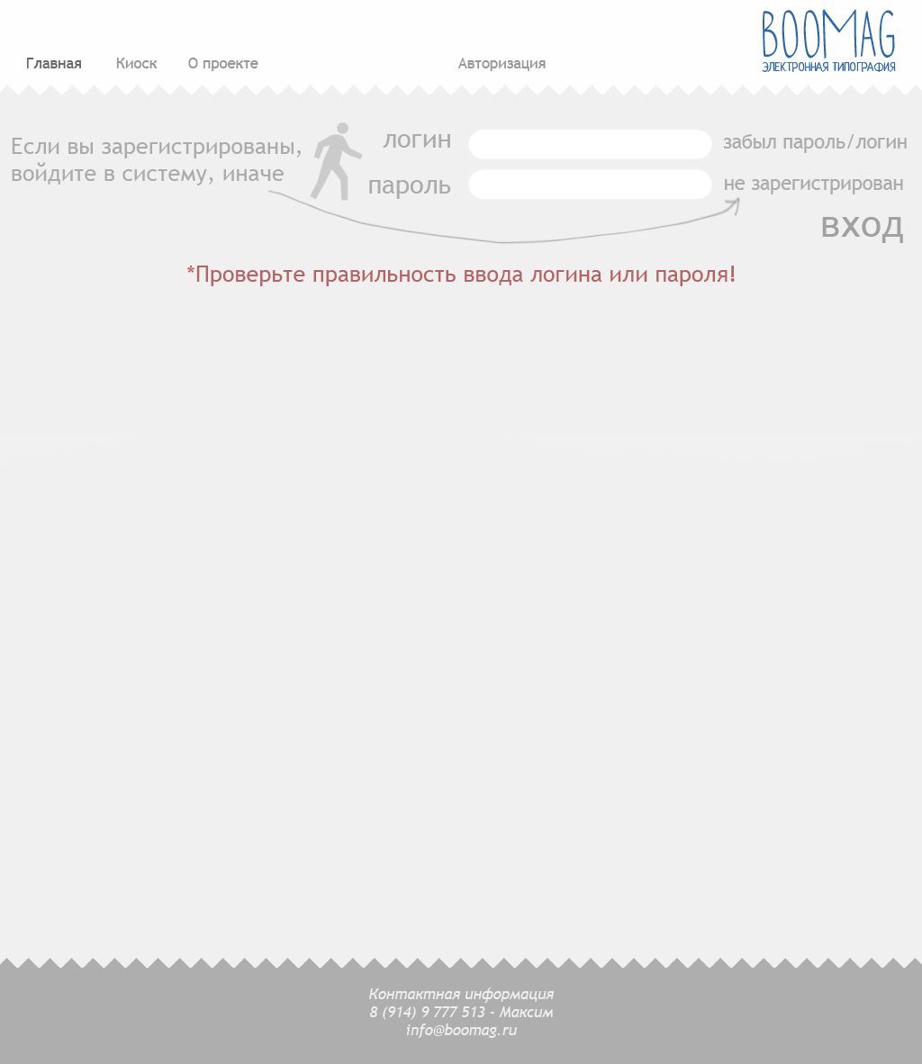На странице «О проекте» просто текст, так что перейдём к авторизации.

Рисунок 11 – http://www.boomag.ru/avtoriz

На странице «Авторизация» (рисунок 11) пользователю предложено ввести логин и пароль. Если он забыл, то ему предложат указать свой e-mail и система вышлет на него новый пароль (если искомый e-mail есть в БД). Если пользователь захочет зарегистрироваться, то система прежде всего поинтересуется – как обычный пользователь или как издатель. Для второго предоставлена ссылка на заявку, иначе процедура стандартная – логин, пароль и подтверждение электронной почты после.

После авторизации пользователь попадает в личный кабинет (Рисунок 12). Рассмотрим личный кабинет издателя.

Сверху название издательства и логотип, ниже информация и контакты. Ещё ниже закаченные журналы. Обычный пользователь видит страницу издательства точно также, за исключением главного – ссылки на «Редактор журналов».

Обычный пользователь может «Подписаться» на издателя и у него на месте, где у Издателя опубликованные журналы, будут появляться журналы людей, на кого он подписан.

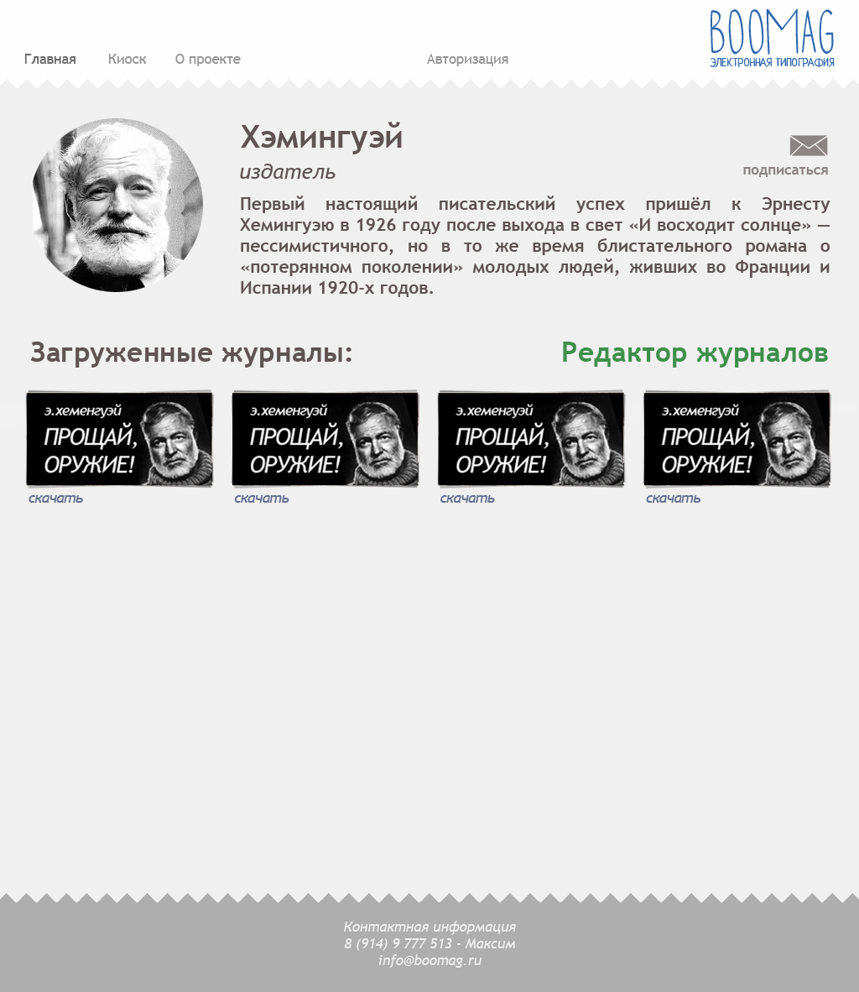Рисунок 12 – личный кабинет издателя http://www.boomag.ru/izdatel/licab

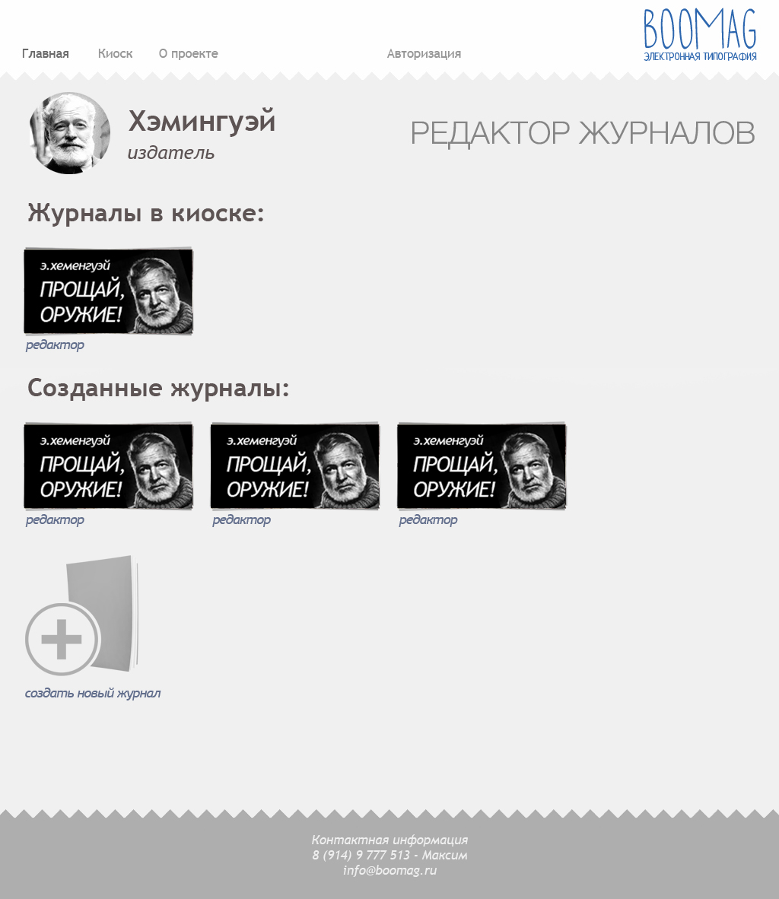Итак, чтобы начать работу с редактором, следует нажать в личном кабинете на «Редактор журналов». Как выглядит главное окно, представлено на рисунке 13.

Рисунок 13 – Главное окно «редактора журналов» http://www.boomag.ru/izdatel/redactor

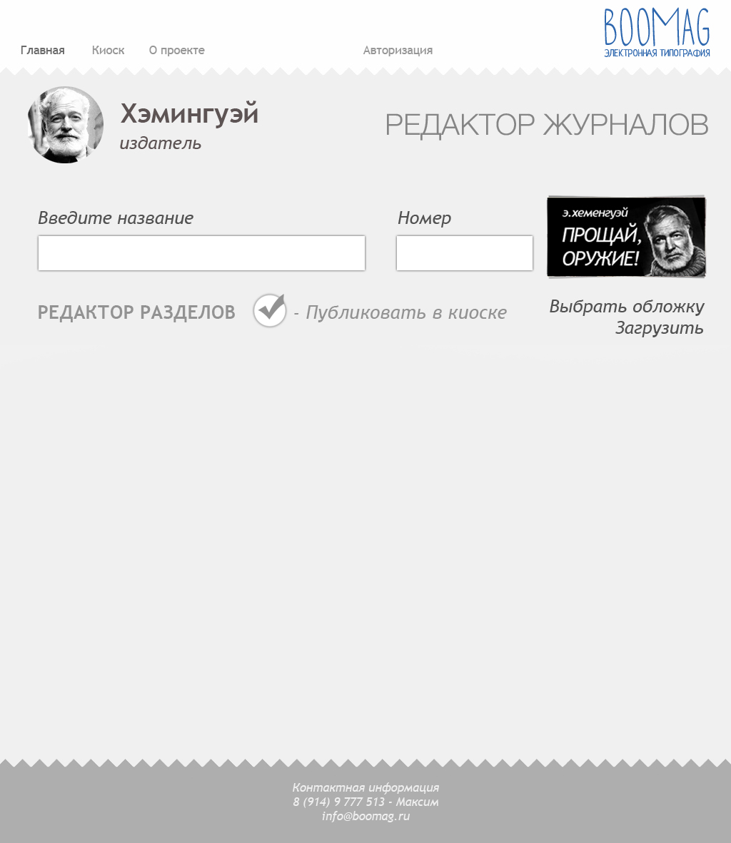В главном окне «Редактора журналов» экран визуально делится на 3 части. Первая – это журналы, которые доступны пользователям в разделе сайта «Киоск». Вторая – уже созданные журналы не отмеченные издателем для загрузки. Третья – ссылка на создание нового журнала.

Рисунок 14 – Окно добавления журнала

На рисунке 14 окно добавления нового журнала. Необходимо ввести название, номер и загрузить обложку. Так же нужно отметить «Публиковать в киоске» или нет. Но пока журнал не будет наполнен хотя бы одной страницей, в киоске он не опубликуется. Все данные можно изменить после, редактируя журнал.

На рисунке 15 редактор добавления нового журнала.

Рисунок 15 – Редактор журналов

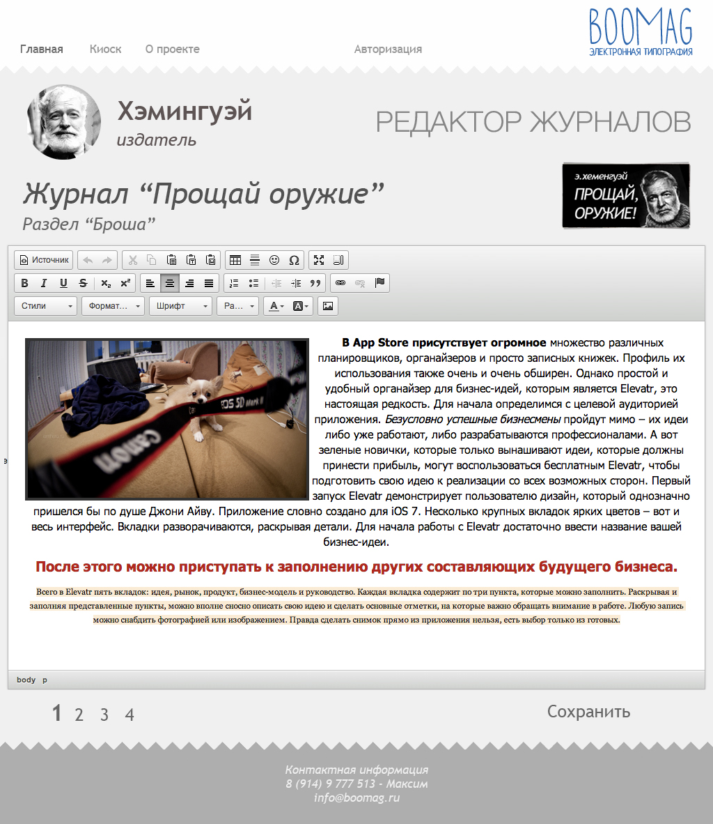

# 4.3 Тестирование

Для проверки работоспособности системы были разработаны тестовые ситуации.

|  |  |  |  |
| --- | --- | --- | --- |
| Номер и тип теста | Тестовая ситуация | Ожидаемый результат | Фактический результат |
| 1. Регистрация | Ввод корректных данных, указанных в требованиях | Успешная регистрация | Сообщение «Регистрация прошла успешно. Теперь вам доступна авторизация» |
| 2. Регистрация | Ввод в поле e-mail слова «gera» (не содержит структуру e-mail адреса) | Прерывание операции регистрации | Сообщение «Введены некорректные данные – проверьте ещё раз» |
| 3. Регистрация | Ввод при регистрации уже существующего в БД e-mail’а | Прерывание операции регистрации | Сообщение «Пользователь с таким e-mail’ом уже есть в базе данных. Если это вы – авторизуйтесь» |
| 4. Регистрация | Оставить все окна пустыми и нажать «Далее» | Прерывание операции регистрации | Набор сообщений:  «Имя не должно быть пустым»  «E-mail не должно быть пустым»  «Пароль не должен быть пустым» |
| 5. Авторизация | Ввод заведомо некорректных данных – не существующих в БД | Прерывание операции авторизации | Сообщение «Неверный логин или пароль» |
| 6. Авторизация | Ввод верных данных, но используя неверный регистр при вводе пароля. | Прерывание операции авторизации | Сообщение «Неверный логин или пароль» |
| 7. Авторизация | Ввод верных данных для входа в систему | Успешная авторизация | Переход в «Личный кабинет» пользователя |
| 8. Создание журнала | Указание слишком большого имени журнала (аналогично имени раздела) | Урезание названия до необходимых размеров | Остаётся в названии та часть, которая попадает в необходимое количество символов |
| 9. Публикация в киоске | Попытка публикации пустого журнала | Пустые журналы в киоске не должны отображаться | Журнал не виден |
| 10. Редактор журналов | Загрузка изображения и форматирование текста | Отображение текста в журнале в соответствии с форматированием | После открытия журнала из киоска: всё располагается в соответсвтвии с редактором |
| 11. Сохранение | Из меню Киоска сохранение журнала на носитель пользователя | Журнал в pdf на носителе с неизменной вёрсткой | После сохранения журнала на компьютер сравнивается с вёрсткой на сайте – аналогично. |
| 12. Выход | Из положения авторизованного пользователя | Отсутствие полномочий | Перестаёт отображаться личный кабинет и все полномочия авторизованного пользователя отсутствуют. |
| 13. Подписка | Одновременная подписка на нескольких издателей (для авторизованных) | Расположение ленты в хронологическом порядке | В личном кабинете в разделе «Мои подписки» отображаются все журналы в порядке публикации. |
| 14. Регистрация | Создание издателя | Расположение его в таблице «роли-издатели» со значением 3 | **Macintosh HD:Users:iHero:Desktop:Снимок экрана 2013-06-19 в 8.04.45.png**Мы создали пользователя с id 26 |

# Заключение

Был проведён анализ уже существующих систем, предназначенных для создания электронных журналов. Далее был проведён анализ предметной области и задач, а так же построена формальная модель области и задач.

Был разработан проект программного средства, позволяющего создавать электронные журналы.

Приложение, позволяющее создавать электронные журналы было реализовано, протестировано и исследовано.

# СПИСОК ЛИТЕРАТУРЫ

1. Статья «Создание электронного журнала» - Электронные данные. Режим доступа: http://www.lawcabinet.ru/media/sozdanie_electronnogo_jurnala.html
2. Статья «Web-приложение, как дань моде» - Электронные данные. Режим доступа: http://article.techlabs.by/50_7239.html
3. Беляев М.И., Гришкун В.В., Краснова Г.А. «Технология создания электронных средств обучения» - Разработка Института дистантного образования Российского университета дружбы народов, 2006.
4. EARLY EDITION 2 - Приложение для iPad. Режим доступа: [https://www.glasshouseapps.com/the-early-edition](https://glasshouseapps.com/the-early-edition)
5. FLIPBOARD - Сайт, Приложение для устройств на iOs и Android OS. Режим доступа: : [https://www.flipboard.com](https://glasshouseapps.com/the-early-edition)
6. LIFE ON EARTH - Книга для iPad. Режим доступа: <https://itunes.apple.com/us/book/e.-o.-wilsons-life-on-earth/id529004239?mt=13>
7. SERFINGBIRD - Сайт. Режим доступа: : [https://www.surfingbird.ru](https://glasshouseapps.com/the-early-edition)
8. Статья «Методика создания электронного журнала» - Электронные данные. Режим доступа: http://www.magazine.stankin.ru/arch/n_03/art/gioeva.html
9. Статья «Как создать электронный журнал с нуля» - Электронные данные. Режим доступа: http://planbusiness.ru/ideibiz/a-36.html
10. Статья «Интернет реклама в США» - Электронные данные. Режим доступа: http://www.tadviser.ru/index.php
11. Статья «Электронные СМИ» - Электронные данные. Режим доступа: http://scherbakov.biz/main/marketing/smi.htm
12. iBOOKS AUTHOR - Приложение для Mac Os. Режим доступа: <https://apple.com/ru/ibooks-author>
13. ADOBE InDESIGN - Приложение для Windows и Mac Os. Режим доступа: <https://adobe.com/ru/products/indesign>
14. Статья «Пользователи планшетников» - Электронные данные. Режим доступа: <http://s.tt/1qFkF>
15. Статья «Электронные версии журналов. Что имеем?» - Электронные данные. Режим доступа: http://www.pc-1.ru/r750/smi_zhurnal_izdatelstvo/elektronnie_versii_zhurnalov_v_seti
16. iBOOKS - Приложение для iOs. Режим доступа: <https://itunes.apple.com/ru/app/ibooks/id364709193?mt=8>
17. VIPISHI.RU - Сайт. Режим доступа: <https://vipishi.ru>
18. Ленгсторф «PHP и jQuery для профессионалов» М.: [«Вильямс»](http://ru.wikipedia.org/w/index.php?title=%D0%92%D0%B8%D0%BB%D1%8C%D1%8F%D0%BC%D1%81_(%D0%B8%D0%B7%D0%B4%D0%B0%D1%82%D0%B5%D0%BB%D1%8C%D1%81%D1%82%D0%B2%D0%BE)&action=edit&redlink=1), 2010
19. Прохоренок «jQuery. Новый стиль программирования на JavaScript» М.: [«Вильямс»](http://ru.wikipedia.org/w/index.php?title=%D0%92%D0%B8%D0%BB%D1%8C%D1%8F%D0%BC%D1%81_(%D0%B8%D0%B7%D0%B4%D0%B0%D1%82%D0%B5%D0%BB%D1%8C%D1%81%D1%82%D0%B2%D0%BE)&action=edit&redlink=1), 2010.
20. Самков Г. «jQuery. Сборник рецептов» СПб.: [БХВ-Петербург](http://ru.wikipedia.org/w/index.php?title=%D0%91%D0%A5%D0%92-%D0%9F%D0%B5%D1%82%D0%B5%D1%80%D0%B1%D1%83%D1%80%D0%B3&action=edit&redlink=1), 2010
21. Веллинг, Томсон «»Разработка веб-приложений с помощью PHP и MySQL» Санкт-Петербург, Вильямс, 2010 г.
22. Никсон «Создаем динамические веб-сайты с помощью PHP, MySQL и JavaScript» Москва, Питер, 2011 г.
23. Дунаев «Сценарии для Web-сайта. PHP и JavaScript» БХВ-Петербург, 2008 г
24. Esquire Magazine – журнал для iPad. Режим доступа: https://itunes.apple.com/ru/app/esquire-magazine/id433020707?mt=8